Excel Pratique ...

Ce Tuto s’adresse à ceux qui veulent connaitre l’essentiel d’Excel.
Il est « impossible » de connaitre « tout » Excel .
Il est indispensable d’en connaitre suffisamment pour trouver du travail .


Excel change constamment .
Pas de panique !!!!
Les vieilles versions restent compatibles avec les nouveaux,
mais l’inverse n’est bien sur pas vrais ...

On ne peut pas demander à un vieux programme de faire qq chose
qui a été mise au point sur une version ultérieure.
D’une version à l’autre, la façon d’accéder à la même chose peut changer sensiblement .
N’hésitez pas à aller sur GOOGLE et poser la question :
« Que faut il faire sur cette version de Excel qu’on faisait avant « comme ça » ?..

Du moment que vous avez compris le principe,
le reste, c’est de la bête « cuisine » ;
vous vous adapterez vite à la nouvelle version !!!!


Où que vous soyez dans ce tuto,
Le fait de cliquer sur cette image vous ramène « ici » ...
Tout ce qui est souligné est un « lien », et pour le suivre, faites ctrl + clic
Table des matières .

Avant de se lancer :

- J’ai quelle version d’Excel ?
- Votre 1° dossier Excel s’ouvre.
- Les bases d’Excel.
- Curieuses icônes sur les cellules .
- Références de cellule : absolue, relative, étendue ....

La Commande « format ».

- Des chiffres et des lettres
- Un chiffre qui reste un chiffre
- Un chiffre de catalogue
- Mettre et garder un « 0 » devant ses chiffres
- QQ formats usuels
- QQ formats date et heures
- La taille des cellules

Premier travail pratique ...

    - Vous faites le grille de l’exposé .
    - Trucs et astuces pour faire la grille « vite » .

Mise en page.

- Où est ce que la page s’arrête ?
- Multiligne-Renvoyer à la ligne automatiquement.
- Des chiffres et des lettres.
- Les « dépassements de colonne » .
- Figer les volets .
- Mettre des chiffres de « référence » .
- Respecter le « 0 » dans le chiffre de référence.

Nettoyage des données ...

    - Supprimer les cellules vides .
    - Supprimer les doublons .
    - Comprendre les messages d’erreur .

Protéger les données .

Des Fonctions qui n’en sont pas trop ...

    - Mise en forme conditionnelle des données .
    - Somme automatique .

Les Fonctions .

- Généralité sur les fonctions
- Anatomie d’une fonction de base
- Anatomie d’une fonction complexe

- La fonction « marche pas » : Pourquoi ?
- La fonction marche pas à cause des ...espaces

- La fonction nombre.
- La fonction somme
- La fonction si
- La fonction date et heure
- La fonction « recherche »
- Les fonctions statistiques .

Les Graphiques .

Conseils pratiques avec les grands tableaux .

Impression

- Le quadrillage ou pas ?
- Les têtes de lignes et de colonnes.
- Les zones sélectionnées pour l’impression .

Des choses « accessoires » ....

Comment insérer des « Symboles » ?.
Comment obliger un type de réponse ?
Comment faire un lien image ?
Comment faire un lien « mail » ?
Comment ajouter la calculette à Excel ?
Comment transformer des lignes en colonnes ?
Comment mettre en couleur un onglet de page ?
La fonction « ALEA ».
La fonction « CNUM ».
La fonction « concatener ».

Avant de se lancer .

- J’ai quelle version d’Excel ?
- Votre 1° dossier Excel s’ouvre.
- Les bases d’Excel.
- Curieuses icônes sur les cellules .
- Références de cellule : absolue, relative, étendue ....
- Définir un nom de cellule ou de plage .

J’ai quelle version d’Excel ?

Les versions d’Excel se suivent ,mais ne se ressemblent pas toujours ...
En allant vers l’avenir, les versions antérieures sont toujours compatibles .
En allant vers le passé par contre, ce qui n’a pas encore été inventé à l’époque de votre programme ... et bien ça ne fonctionne pas ....
Avant de vous énerver .... parce que ce qui marche dans votre livre ou dans les tutos sur le Net ne marche pas .....vérifiez quelle version vous avez ...
Comme toujours .. et même « ici » ... suivant les versions ... on accède pas de la même façon à la version ....

Anciennes versions :

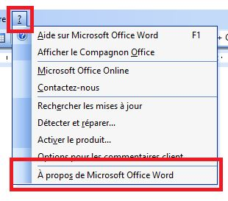

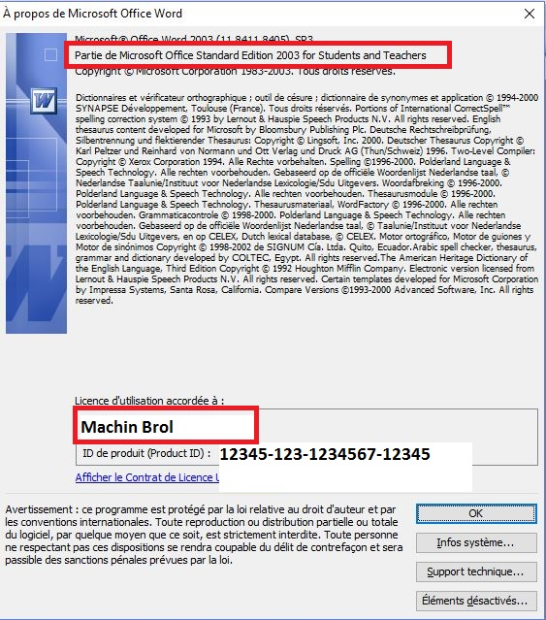
Vous oubliez pas ... Votre NOM est dessus !!!!!
Votre premier dossier Excel s’ouvre...

Vous voyez en bas à gauche que « par défaut » ce dossier Excel contient déjà 3 feuilles :
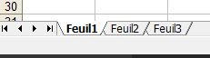
Vous pouvez changer l’ordre de ces 3 feuilles à tout moment en les cueillant et en les remettant à un autre endroit dans le classement de départ par simple « glisser ».
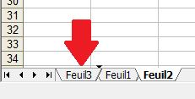
Vous pouvez ajouter des feuilles ....
Clic droit sur l’onglet « feuille » et ensuite .. ;
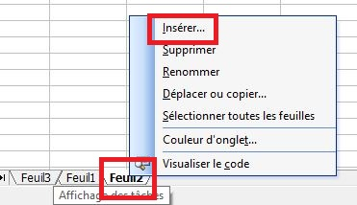

Vous pouvez supprimer des feuilles ...
soit par « Edition »
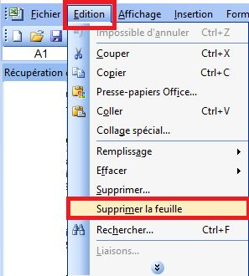

Soit par « la feuille » ....
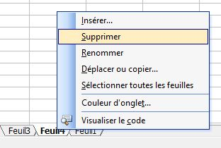
Les bases d’Excel…

- On a un classeur .
- Dans ce classeur il y a au départ 3 feuilles, mais on peut en mettre beaucoup plus.
- Chaque feuille a des cellules .
- Les cellules peuvent être groupées par plages .

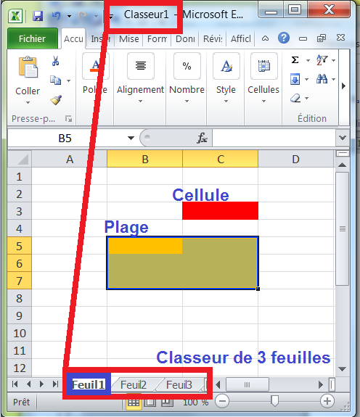

La feuille entière n’est qu’une seule et gigantesque table de données.
Dans cette table de données vous pouvez faire (à concurrence de la surface disponible) autant de tableaux que vous voulez ; chacun est et restera indépendant des autres .

Les colonnes

Les colonnes peuvent être élargies .
Il est tout à fait possible de coller une colonne « large » sur une colonne « normale » .
Et ensuite elle revient à sa taille « normale » .
.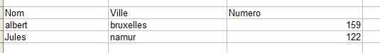

+

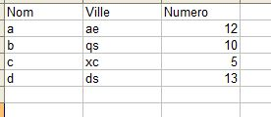

=

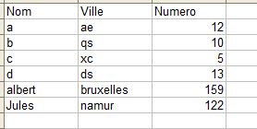

Comportement des cellules « outrepassées ».

Les cellules peuvent être « outrepassées » cad qu’on peut écrire bien plus que dans la cellule.

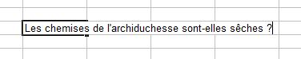
Mais cette écriture est précaire ....
Tant qu’on ne coupe pas le lien avec la cellule mère (celle à l’extrême gauche qui a donné naissance au texte),tout ce qu’on écrit dans une colonne sécante se borne à couper la partie distale et respecte le reste en amont.

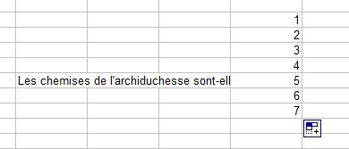

Mais

Si on coupe le lien avec la cellule mère ; elle disparait sur tout l’aval ....

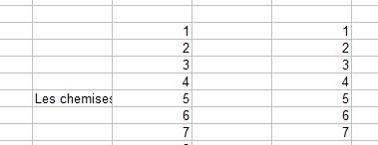

Curieuses icônes sur les cellules …

- : Icône : Options de correction automatique
Le bouton Options de correction automatique peut apparaître par exemple, si vous tapez un lien hypertexte ou une adresse de messagerie (jugée « erronée » par le pc)
dans une cellule,.
Si vous avez du texte que vous ne souhaitez pas corriger, vous pouvez annuler manuellement une correction dans la cellule ou activer/désactiver les options de correction automatique.
Pour annuler manuellement une opération de correction automatique sur une cellule,
- mettez le curseur en début de texte ;
- modifiez le texte
- enter.
Pour activer ou désactiver les options de correction automatique, cliquez sur le bouton Options de correction automatique, puis sélectionnez un élément dans la liste.
- Icône Options de collage
Le bouton Options de collage apparaît juste en dessous du texte ou des données que vous avez collés.
Lorsque vous cliquez sur le bouton, une liste s’affiche pour vous permettre de déterminer comment coller ces informations dans votre feuille de calcul.
Les options disponibles dépendent du type de contenu que vous collez, du programme à partir duquel vous effectuez le collage et du format du texte où vous collez les données.
- Icône Options de recopie incrémentée
Le bouton Options de recopie incrémentée peut apparaître juste en dessous du texte ou des données incrémentées que vous avez recopiés dans une feuille de calcul. Par exemple, si vous tapez un chiffre, le nom d’un mois de l’année, une date dans une cellule puis faites glisser la cellule vers le bas pour recopier les cellules situées en dessous
Lorsque vous cliquez sur le bouton, une liste d’options de recopie du texte ou des données s’affiche.
Les options disponibles dans la liste dépendent du contenu que vous recopiez, du programme à partir duquel vous effectuez la recopie et du format du texte ou des données que vous recopiez.

- Icône Repérer une erreur
Le bouton Repérer une erreur apparaît près de la cellule contenant une erreur de formule, et un triangle vert s’affiche dans l’angle supérieur gauche de la cellule.
Lorsque vous cliquez sur la flèche à côté du bouton , une liste des options de vérification des erreurs s’affiche.
- Icône Options d’insertion
Le bouton Options d’insertion peut apparaître en regard des cellules, lignes ou colonnes insérées.
Lorsque vous cliquez sur la flèche à côté du bouton, une liste d’options de mise en forme s’affiche.
- Icône Options de mise en forme
Le bouton Options de mise en forme permet de modifier la méthode d’étendue des données de mise en forme conditionnelle dans un rapport de tableau croisé dynamique.
Lorsque vous cliquez sur la flèche à côté du bouton, une liste des options d’étendue s’affiche.

Icône Triangle vert
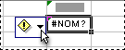 | Un triangle vert dans le coin supérieur gauche d’une cellule indique une erreur de formule dans la cellule.  Si vous sélectionnez la cellule, le bouton Repérer une erreur s’affiche.  Cliquez sur la flèche à côté du bouton pour obtenir une liste des options.

Icône Triangle rouge
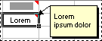 | Un triangle rouge dans le coin supérieur droit d’une cellule indique un commentaire.  Si vous placez le pointeur de souris sur le triangle, vous pouvez afficher le texte du commentaire.

Références relatives, absolues, etc ….
La référence d'une cellule est le code qui permet d’identifier cette cellule: A1, B3…
Dans Excel, une référence, peut être relative, absolue ou mixte.

Référence relative : A1
Une référence relative c'est une référence qui va varier quand vous allez la faire glisser (généralement vers le bas) .
A1 va devenir A2,A3....

Référence absolue : $A$1
Une référence absolue c'est une référence qui ne va pas être modifiée lors d'une phase de recopie. A1 restera A1 quoi qu’on fasse ...
Pour facilement positionner les symboles $ autour de la référence d'une cellule il vous suffit d'appuyer sur la touche F4 du clavier.

+++++
En gros :
Ceci : | Fait référence à : | et renvoie :
=C2 | Cellule C2 | La valeur de la cellule C2.
=Actif-Passif | Les cellules nommées Actif et Passif | La valeur de la cellule Passif soustraite de la valeur de la cellule Actif.
=Feuil2!B2 | La cellule B2 dans la Feuil2 | La valeur de la cellule B2 sur la feuille Feuil2

Définir et utiliser un nom de cellule ou de plage :
Définir un nom « significatif » .
Il est prudent mais pas obligatoire de mettre devant le nom choisi : cellule ou plage ...ça évite bien des problèmes .... ex « Plage des taux de TVA ».
- sélectionnez la ou les cellules auxquelles vous souhaitez affecter un nom ;
- dans la zone Nom (à gauche de la barre de formule) on met le nom qu’on veut et on fait : « enter ».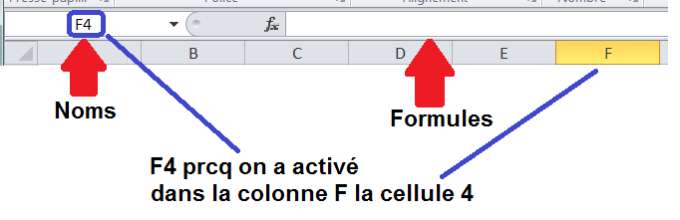
Vérifier que le nom est bien enregistré .
Le coup classique, qui fait que ce n’est pas enregistré ,c’est qu’on a oublié le « enter » …
Si il est enregistré, alors :
- il passe de la gauche de la zone du nom à la zone « centre » du nom.
- Il se retrouve dans la déroulante …

Et il faut vérifier l’affaire …

Cette feuille était au paravent « apparement » vierge .
En fait j’y avais mis une zone appelée « carré ».
Je tape « carré » dans la fenetre de titre de gauche , et je regarde ce qui va se passer ...
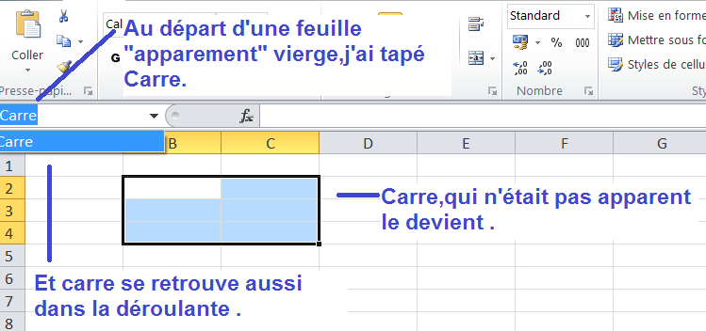
Retrouver la cellule ou zone au départ de son nom ...
Il suffit de taper dans la barre de nom le nom … puis faire « enter » .
On peut aussi cliquer sur la déroulante ,quand on ne se souvient plus de tt les zones et de leur syntaxe …
(cette déroulante existe « immédiatement » ; il n’a pas fallut « faire » une déroulante ...).

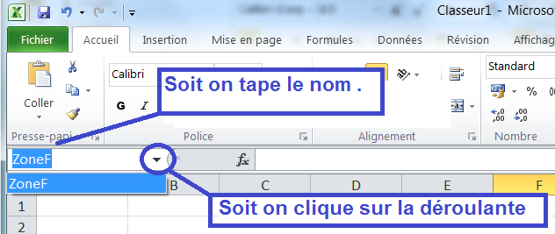

Modifier les noms des cellules et des plages …
1° étape :
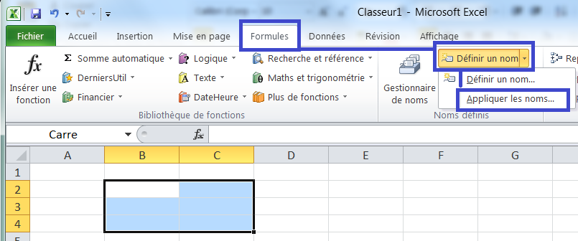
2° étape :
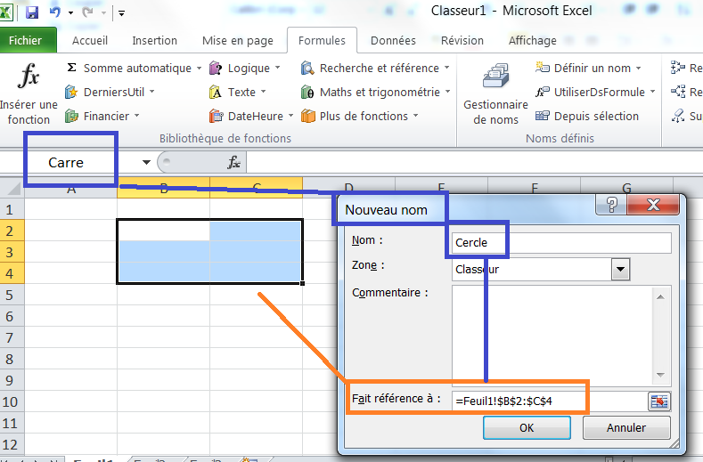
L‘ancien nom c’est « carre » .
J’ai tapé « cercle ».
« Carre » est toujours là prcq je n’ai pas encore fait « enter » .
La zone de référence est reprise en toutes lettres et aussi en surbrillance sur la grille .
Théorie de base + premiers travaux pratiques ...

    - Insérer des lignes « vides »
    - Allignement texte et chiffre
    - Mettre plusieurs tableaux sur une seule page.
    - Fusionner les cellules
    - Masquer le contenu des cellules.
    - Mettre une suite de nombre .
    - Collage « Spécial ».
    - Mettre des nombres aléatoires.
    - Vous faites le grille de l’exposé .
    - J’ai fait des boulettes ....
Insérer des lignes « vides » .
Mais pourquoi vouloir insérer des lignes « vides » ?
Tout simplement pour des facilités de lecture, surtout dans les grands tableaux .
Par exemple mettre une ligne vide après chaque séquence terminée : une semaine, un mois...:

Pour introduire une ligne vide :
Se mettre là où on veut la ligne vide et faire ...
- /Versions anciennes : Insérer – Ligne
- /Versions plus récentes : Accueil – Insérer – Ligne.

Alignement texte et chiffre .

Par défaut Excel aligne les textes à gauche et les chiffres à droite .
Il y a beaucoup de méthodes pour modifier cela .

Il faut savoir ce qu’on veut faire : simplement les aligner « autrement » ou changer leur nature (par exemple : 2016 qui est un chiffre peut devenir un texte : ce sera l’année 2016.
Mais attention .... on fait des opérations mathématiques sur des chiffres et pas sur du texte...et pas non plus sur un chiffre transformé en texte ...
Une méthode (mais possible avec les versions récentes consiste simplement à faire :

Une méthode est via « format » : on sélectionne – clic droit – ensuite ....
dans ce cas-çi on modifie la « nature » des chiffres ; ils deviennent du texte .

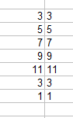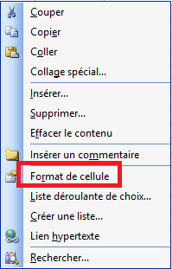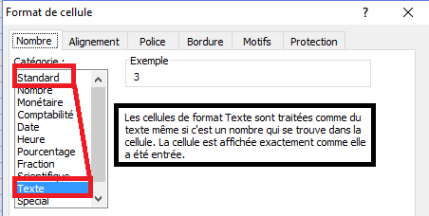
Mettre plusieurs « tableaux » sur une seul page .

Le tableau n’existe pas en lui-même : une page n’est qu’un seul gigantesque tableau.

Il n’y a donc aucun problème à faire autant de tableaux distincts qu’on veut sur une même page .... aucun problème de données, aucun problèmes de formats ,
aucun problème de fonction ....

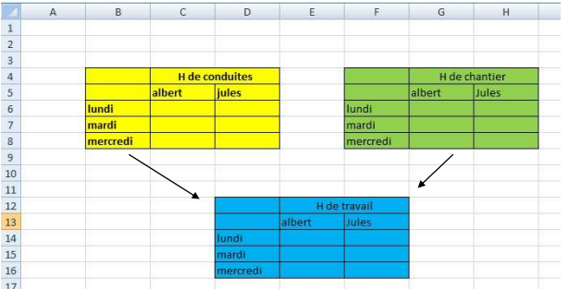

Fusionner les cellules.

Il suffit de sélectionner des cellules, et les faire fusionner

Sur les anciens Excel ,la commande est « ici » : 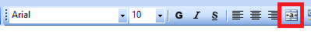

On ne fusionne que des cellules vides... sinon les problèmes ne vont pas tarder ....
Perte de données :seules restent les données du coin supérieur gauche !

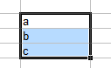

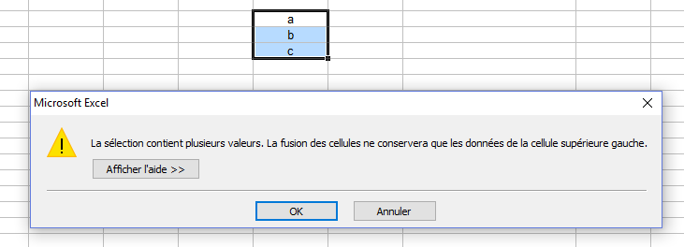

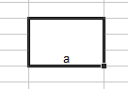

Perte et saut d’adresses ... seule reste l’adresse du coin supérieur gauche !.

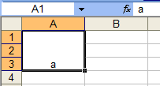
les 3 cases a1,a2,a3 sont devenues la seule case a1
!!! de pas vous tromper avec les formules en « copiant vers le bas » :
ici A1 est suivi de A4,puis A5,etc .....
Comment masquer le contenu d’une cellule ? .

Mais pourquoi masquer des cellules de son travail ?
Dans certains cas il faut masquer à l’utilisateur le contenu d’une cellule dont par contre on a besoin « nous » .
Par exemple, nous voulons masquer au client le prix où « nous » achetons » l’objet ;lui n’ayant qu’à connaitre le prix où nous le vendons …

Ecrire en blanc :
La solution qui vient à l’esprit d’écrire « en blanc » est débile .
Effectivement la cellule aura l’apparence d’être vide (pour autant qu’il n’y ait pas un papier « de fond »),mais le contenu de la cellule continuera à apparaitre dans la barre d’édition …

Mettre comme « format » pour ces cellules 3 points virgule :
C’est « con » ...elles sont toujours visibles dans la barre d’édition ...
Même problème : les cellules sont effectivement « invisibles » sur la page, mais pas dans la barre d’édition !!!!.

Mettre la largeur de la colonne à « 0 »
Un peu moins « con » ... mais on voit qu’une colonne a disparu ...

La colonne C est là ... La colonne C est plus là ...
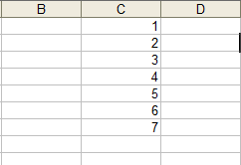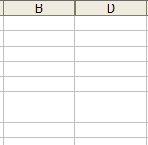
La « bonne solution », c’est via « Format de cellule » .
Ca marche, mais il ne faut pas oublier de « protéger la feuille » ensuite ...

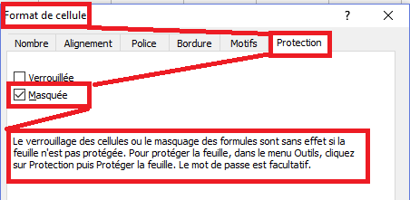
Mettre la suite de nombres 1-2-3....
Très facile :
- on met le premier dans une case.(généralement « 1 »)
- on met le second dans la case en dessous...( ou à côté) .(Généralement « 2 »)
- on les sélectionne ts les deux et on tire la petite croix vers le bas..
- et tt la série est faite ....
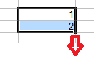
On peut incrémenter de la sorte toute cellule avec un incrément quelconque (ça ne doit pas être nécessairement « 1 »...
Dans ce cas –ci par exemple je le fais augmenter de 315 à chaque ligne...
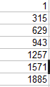

C’est quoi exactement « copiage spécial » ?

C’est une commande fort utile ....
Et pas seulement pour transformer une ligne en colonne ....
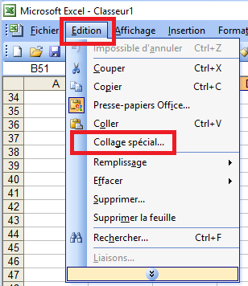

On peut copier ce qu’on voit (des valeurs),mais aussi tout ce qu’on ne voit pas : des formules, des formats, des commentaires .
Et on peut même respecter la largeur des colonnes ...

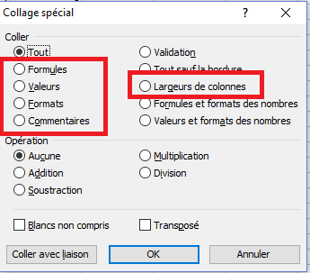

On peut en même temps que le collage faire des opérations simples ...
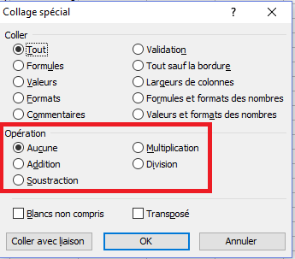

Et pour en revenir au départ, si on veut transformer une ligne en colonne il faut faire « transposer ».

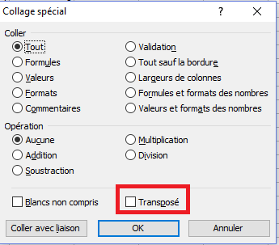

Mettre des nombres aléatoires (avec la « fonction Alea () ») :

Avec une formule très simple : =Alea()*10
! C’est Alea parenthèse ouverte puis parenthèse fermée !.
- Alea() va donner un « 0 » à décimale : ... 0.2356489 par exemple.
- *10 va le rendre « présentable » 2.356489 par exemple.
- Et si en plus, on modifie le « format » en acceptant « aucune décimale » ,
on aura ici des nombres entier avec arrondissement au nombre supérieur ou inférieur suivant que la décimale est de + ou de – que 0.50
par ex : 2.499999 sera 2 tout comme 2.0000000001 sera 2 aussi .

Pour changer le « format » :

On sélectionne une cellule ou une bande
Puis on fait clic droit.
Puis on change le nombre de décimales .
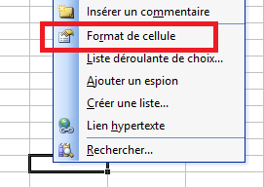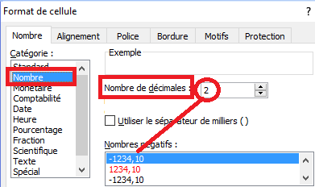

On reviendra sur cette formule plus loin .
J’ai fait des « boulettes » ....

J’ai sélectionné par erreur le titre de la colonne
Et on va lui faire une opération mathématique ...
Que va-t-il se passer ?

Ds ce cas çi, on a sélectionné par erreur aussi le titre ….  Et on veut faire la somme de ces donnée...  Qq ça va donner si le titre est aussi repris ? | 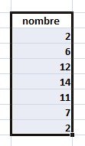 | Et bien ,ça ne fait rien ; dès qu’on appuie sur « Inter » la sélection redescend au premier chiffre et fait la somme sans rien demander de plus.  En effet la somme ne sait sommer que des chiffres, or le titre est un texte ...  ca ne fait pas « planter » la fonction ; la fonction n’en tient pas compte . | 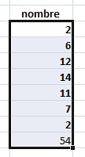

J’ai mis une ligne de données or il fallait mettre une colonne ...
Comment transformer une ligne en colonne ?
Merci « collage spécial » ....

Ici évidement dans l’exemple, c’est avec 5 chiffres sur une seule ligne .
Mais imaginez l’affaire avec des centaines de lignes ...
Imaginez en plus que certaines cellules ont des « formats spéciaux »,d’autres des commentaires, etc ...
Bon reprenons l’affaire avec nos 5 chiffres .

+++

Imaginons que vous vous soyez gouré à l’encodage et que vous avez mis les chiffres en ligne et pas en colonne .
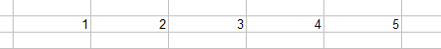
Il y a moyen de récupérer le coup et de transformer une ligne en colonne.

Seulement vous ne saurez pas faire le truc « d’un coup » cad :
- Prendre toute la ligne
- La couper
- La coller sur la case 1

En fait vous devrez :
- Prendre toute la ligne.
- La copier (et pas la couper)
- La mettre ailleurs que sur la zone copiée . (la commande est « collage spécial »).
Dans « collage spécial »,il faut cocher « transposé » et alors ce qui était horizontal devient vertical .

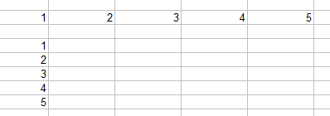
Il faudra « nettoyer » le graphique ... ce qui a été copié n’est pas coupé !!!!

Exercice 1: vous faites une grille (qui va « revenir)....
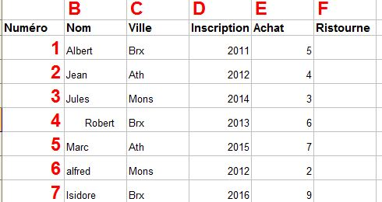

Pour la compréhension des formules etc, je leurs mets « en plus » leur adresse avec de grosses lettres et de gros chiffres en rouge ...ben oui ... c’est un « tuto » ...c’est pour se faciliter la vie ...
On voit que Jules est dans la cellule B3 .
On voit aussi que Robert en B4 est précédé d’espaces involontairement introduits lors de la frappe ... il faudra s’en débarrasser au plus tôt ...on verra comment plus loin ....

Exercice 2 : vous faites une petite gaussienne ....

Quand vous serez familiarisé avec les graphiques, faites une « petite Gaussienne » ...
Ca peut toujours servir pour faire vos « graphiques » ...
Petite gaussienne de 7 valeurs pour faire des exercices :
Vous faites une colonne avec ces chiffres : 2 6 12 14 11 7 2
C’est « parfait » :
- Il y a 7 valeurs donc un nombre impair de valeurs .
- La somme des 2 côtés de part et d’autre de la 4° est la même …

Pour faire le graphique :

Vous sélectionnez les nombres .
Vous faites :insertion – graphique puis le choix du graphique
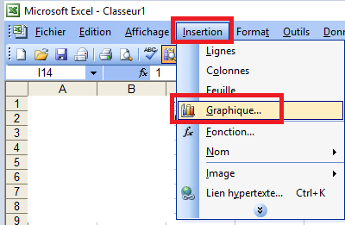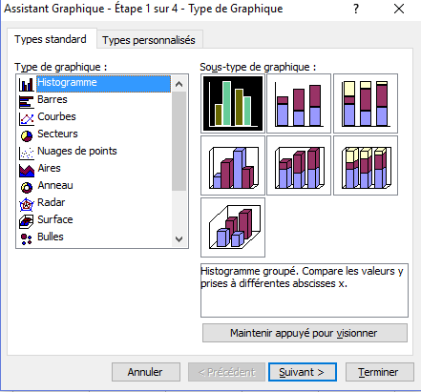
Et le graphique se fait tout seul ...

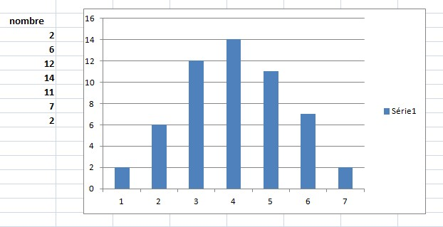

A vous maintenant ....

Mise en page.

- Où est ce que la page s’arrête ?
- Multiligne-Renvoyer à la ligne automatiquement.
- Des chiffres et des lettres.
- Les « dépassements de colonne » .
- Figer les volets .
- Mettre des chiffres de « référence » .
- Respecter le « 0 » dans le chiffre de référence.
Où la page « papier » s’arrête ?

Excellente question...
http://www.pcastuces.com/pratique/astuces/1885.htm

C’est très important prcq :

- Si la coupure se fait « mal », sur papier , c’est TRES moche et pas clair.
- Et surtout pour s’y retrouver ensuite avec les colonnes qui n’ont plus d’intitulé de lignes ...merci ...on a donné ...

On fait : Affichage – Aperçu des sauts de page .

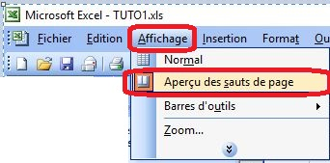

On voit ce que c’est une page .
C’est pas lourd ....
On va jusque et y compris la colonne « G » et la ligne « 20 » .

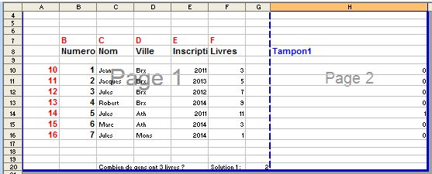

On voit que les pages vont sortir de l’imprimante non pas les unes en dessous des autres, mais les unes à côté des autres...(mais il y a moyen de changer çà).
Bonne chance pour la remise à niveau d’une feuille avec une autre ....
Il est prudent dans ce cas de faire comme explicité à la page suivante ...
Si on va « au-delà »,il est prudent (pas « obligatoire » du tout, mais
« propre et prudent ») de reprendre pour des facilités de lecture la colonne principale à savoir dans ce cas – ci les « noms » pour qu’on sache ensuite se servir de la feuille 1 et ensuite de la feuille 2 avec chaque fois les noms repris sur les feuilles... sinon « bonne chance » pour vous y retrouver avec les feuilles de droites (ici page 1)sans la colonne « nom » reprise sur (ici..) la page 2...

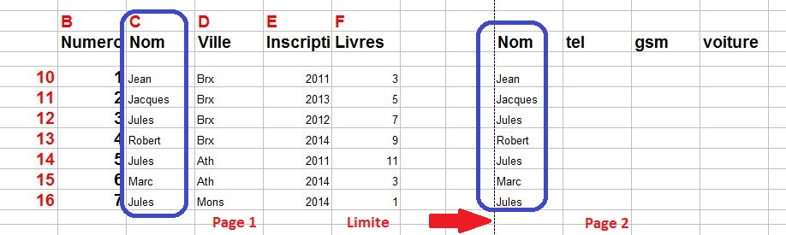

Multiligne et Renvoyer à la ligne automatiquement
http://www.pcastuces.com/pratique/astuces/2230.htm

Si on ne fait "rien" on peut écrire tout ce qu'on veut ça va non pas changer la taille des cellules mais s'étendre sur les autres cellules à droites ….
C’est parfois une bonne idée, et parfois pas ....

Pour le renvoi à la ligne , c'est très simple :
On sélectionne la plage ou la cellule
Clic droit
Format de cellule
Alignement
Contrôle du texte.
Renvoi à la ligne
OK
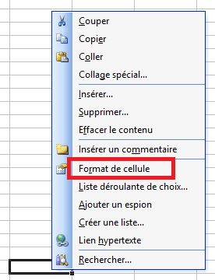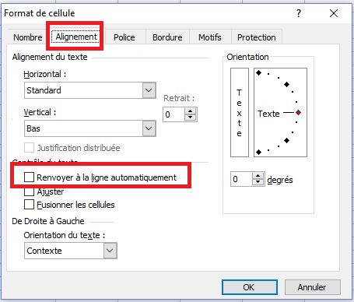

Des chiffres et des lettres...

Quand vous tapez des chiffres ou des lettres, automatiquement , une fois que vous avez fait « enter »:
- Les lettres se mettent à gauche.
- Les chiffres se mettent à droite.
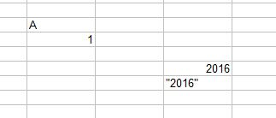

Les chiffres s’additionnent.
Les lettres ne s’additionnent pas .

Si un chiffre est pris par le programme comme une lettre ...on a beau faire ce qu’on veut,
il ne s’additionnera pas .
Si on a un doute de ce genre (par ex 2016 : c’est un chiffre ou un texte ?...),
il faut faire sur la cellule en question : « clic droit » - Format - et on regarde « alignement »

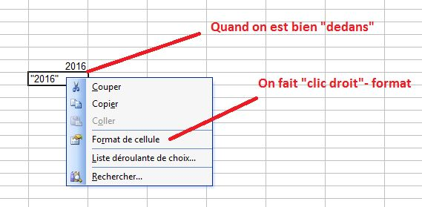

Dans ce cas çi on a le chiffre 1234 .
C’est un chiffre, et ça reste un chiffre .
Mais il est à gauche et pas à droite comme tous les chiffres .
C’est parce qu’on a fait ceci ....

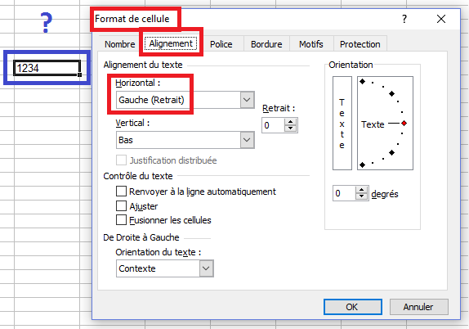

Dans le format standard, une lettre est une lettre et un chiffre est un chiffre .

On fait des opérations mathématiques sur des chiffres et pas sur du texte ,mêm si le texte a l’apparence d’être un chiffre .
Le coup classique d’erreur c’est que les années sont prises comme tantôt un chiffre, tantôt un texte ... et ça fout les formules en l’air ...

0490123456....... c’est un chiffe
0490.12.34.56.... c’est un texte
Les dépassements de colonne ....

On peut dépasser de la colonne.

L’impression est qu’on a dépassé la colonne, la réalité est que tout est considéré comme faisant partie de la cellule initiale de gauche.
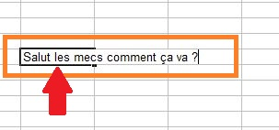

Ca a des avantages et des inconvénients :

Avantages : on ne doit pas élargir les colonnes de départ ce qui est extrêmement important prcq ça pose des problèmes ensuite avec les copier-coller...

Inconvénients : tout ce qui est « au-delà » de la première case ne tient qu’à un fil qu’un rien peut couper depuis « la source » cad depuis le bord droit de la case dé départ ..

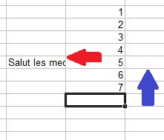
Le texte s’arrête « net » à la bordure de la case .
(la lettre « C » n’est même pas reprise en entier .

Alors que le texte allait jusqu’à la flèche bleue .
La séquence de chiffres a donc coupé le texte complètement DEPUIS le bord gauche de la cellule concernée .
Figer les volets.
Figer les volets sert à ce que la ligne du dessus (cad la ligne des titres) survive au défilement vers le bas)
C’est indispensable une fois que la liste dépasse le bas de l’écran .
Facile à faire, facile à se gourer (se gourer de ligne) aussi ....

Clic sur la ligne juste en dessous de celle qu’on veut figer .
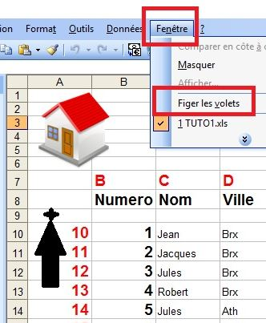

Ensuite tout va dépendre de la version d’Excel ...
- Sur les anciennes versions c’est Fenêtre – Figer les Volets .
- Sur les dernières versions c’est Affichage - Figer les Volets .
Et il n'est pas inutile de vérifier si c'est bien fait ….
La plupart des erreurs c’est d’avoir « figé » une mauvaise ligne ; en général la ligne qu’on veut qui soit figé...mais c’est la case en dessous qu’il faut figer ...
Si on s'est gouré : on reclique sur l'ancien "figer les volets" qui est devenu "libérer les volets" .. Et on recommence …
..Et on revérifie » ...

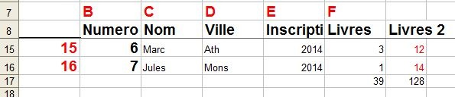
On voit bien que les titres « survivent » au déroulement vers le bas .

La Commande Format.
Clic droit- Format.

La commande « Format » est capitale .
Elle permet tout plein de choses .
- Des choses « utiles » : transformer un chiffre en chiffre ayant une valeur texte....
- Des choses « jolies » : tous les N° de tel s’écrivent de la même façon ....

- Des chiffres et des lettres
- Un chiffre qui reste un chiffre
- Un chiffre de catalogue
- Mettre et garder un « 0 » devant ses chiffres
- QQ formats usuels
- QQ formats date et heures
- La taille des cellules
Format : des chiffres et des lettres...

Quand vous tapez des chiffres ou des lettres, automatiquement , une fois que vous avez fait « enter »:
- Les lettres se mettent à gauche.
- Les chiffres se mettent à droite.

Les chiffres s’additionnent.
Les lettres ne s’additionnent pas .

Si un chiffre est pris par le programme comme une lettre ...on a beau faire ce qu’on veut,
il ne s’additionnera pas .
Si on a un doute de ce genre (par ex 2016 : c’est un chiffre ou un texte ?...),
il faut faire sur la cellule en question : « clic droit » - Format

Dans le format standard, une lettre est une lettre et un chiffre un chiffre .
Le coup classique d’erreur c’est que les années sont prises comme tantôt un chiffre, tantôt un texte ... et ça fout les formules en l’air ...

0490123456....... c’est un chiffe
0490.12.34.56.... c’est un texte
Format : mettre un chiffre qui reste « chiffre » à gauche.

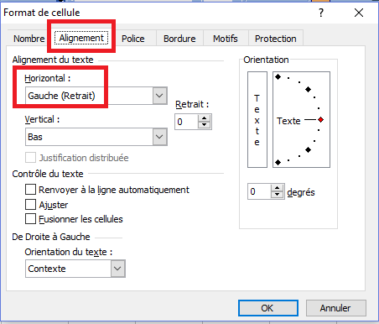

Format : Mettre des chiffres « de catalogue» .

Très utile :
- C’est plus propre, plus lisible.
- On ne fait pas d’erreur d’encodage .
- C’est plus simple pour l’encodage prcq on ne doit pas mettre les points : ils se mettent tout seul au bon endroit

Ca se fait via « Format de cellule » .

! Le chiffre devient du texte !!!! et on ne peut plus faire d’opération dessus ...maintenant ... qui va additionner des N° de tel ?.... Je sais pas ...

Ex : on veut encoder ce truc (à gauche) pour qu’il soit « ainsi » (à droite) :
sans mettre des points et sans faire de séparation ... ça se fera « tout seul ».
En cas de grosse série à encoder, le gain de temps est appréciable ...

On tape : On a :

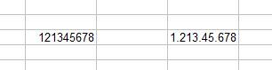
Ca se fait via Sélection de la bande – Clic droit – Format de cellule –nombre-Personnalisé-là on cherche qq chose d’assez « proche » et on chipote ...
- # veut dire n’importe quel chiffre
- 1 veut dire que le chiffre 1 ... est obligatoire à cet endroit .
- Espace : à la place il y aura un espace.
- Point : à la place il y aura un point .
- Une lettre , ou un sigle... le format sera tout simplement refusé .

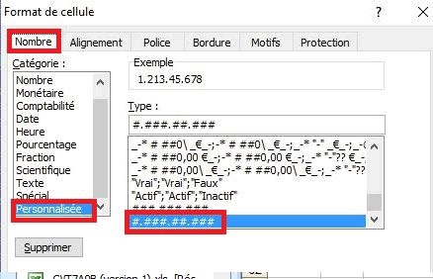

Format : Mettre et garder un « 0 » devant les chiffres ...

Coup classique si c’est un numéro de série ... par exemple : 0123456
Si on ne fait rien, le « 0 » disparait .... et on a 123456 ; on a perdu le « 0 ».

Pour garder le « 0 » il faut :
- Savoir combien il va y avoir de chiffres dans ce nombre (y compris le « 0 »)
- Définir un « format » du style (avec 7 chiffres : 0000000)
Si ces chiffres sont un N° de GSM le format sera de 0000.00.00.00

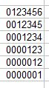
On voit que tous les « 0 » devant restent , pas rien que le premier à gauche ...

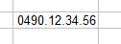
Ca, c’est avec le format : 0000.00.00.00
Format : quelques formats « usuels » :

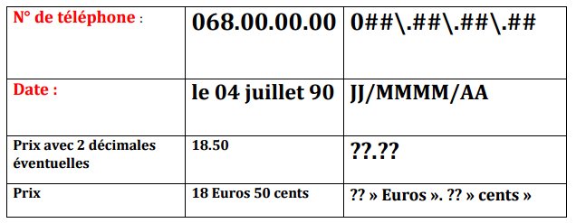

Ligne 2 : ERREUR : c’est JJ/MM/AA

Explications :

- Le « 0 » devant... ça restera toujours « 0 ».
- ? ........................... remplace n’importe quel chiffre
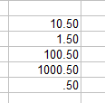
- si il y a une virgule, elle privilégie la virgule et le nombre de chiffres « devant » importe peu ce qui fait que en faisant ??. ?? je peux très bien avoir 3 ou 4 chiffres devant la virgule ; je ne dois pas avoir fait obligatoirement pour ça : ????. ??
- Mettre du texte entre guillemets ne change rien à la nature du chiffre qui restera chiffre et qui pourra s’additionner, se multiplier, etc ....

QQ formats date et heure

Date : JJ/MM/AA

Heures (dans les données ) : HH :MM :SS

Heures (dans les calculs) : [HH] :MM (sinon à 24 heures on retombe à « zéro »...
Format : La taille des cellules .

C’est très important parce que ça peut changer non seulement l’aspect mais aussi l’adresse de la cellule ...

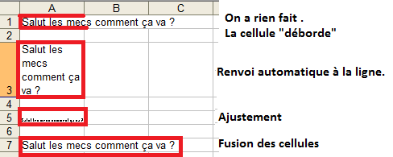

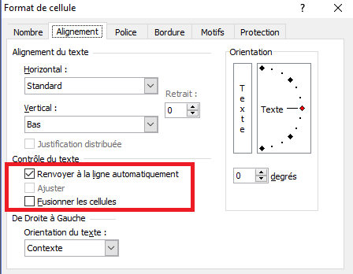

Nettoyage des données ...

    - Supprimer les cellules vides .
    - Supprimer les doublons .
    - Comprendre les messages d’erreur .
Supprimer des cellules vides.
http://www.pcastuces.com/pratique/astuces/2726.htm

- Sélectionner la plage
- F5
- Bouton "cellule"
- Cocher "cellules vides" Ok ....mais apparemment rien ne se passe …
- Vous retournez ds une des cell vides à supprimer -
clic droit - supprimer - décaler vers le haut .
Faites bien gaffe à la dernière option ... si vous vous gourez vous allez foutre un sérieux bordel dans votre tableau ...

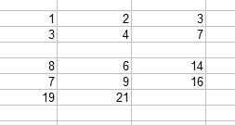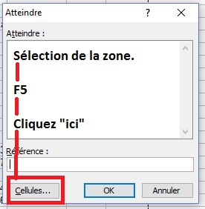

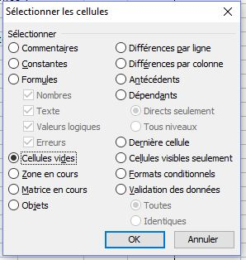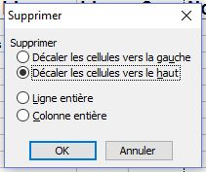
Supprimer les doublons.
http://www.pcastuces.com/pratique/astuces/3333.htm

Hyper fréquent surtout si vous travaillez sur de gros fichiers ou si vous travaillez à plusieurs sur le même fichier ...

Selectionner la plage.
En haut : Données
Supprimer les doublons !
C'est toute la ligne du doublon qui se supprime bien évidemment pas rien que la seule et unique case du doublon ….

Mais vous n'êtes pas obligés de les supprimer ..on peut les faire apparaitre de façon « différente » via « forme conditionnelle »

Comprendre les messages d'erreurs.
Erreur de division par zéro
- Saisie d’une formule effectuant une division par 0; par exemple =5/0
- Utilisation, comme diviseur, d’une cellule vide ou à une cellule contenant 0 comme diviseur.
Erreur de valeur nulle
Exemple =SOMME(A1 A10). Il manque les deux points (:) pour séparer les deux cellules.
Erreur de valeur
Cette erreur survient lorsqu'un type d'argument ou d'opérande inapproprié est utilisé.
- Vous avez attribué une plage de cellules à une fonction qui exige une seule valeur et non pas une plage.
- Les éléments de la formule ne sont pas compatibles (Par exemple =10+"liste" ).Cad 10 + des lettres ….
- Vous avez saisi du texte dans une formule nécessitant une valeur numérique ou une valeur logique, telle que VRAI ou FAUX.
Erreur de référence de cellule non valide
Cette erreur survient lorsque les coordonnées d'une cellule ne sont pas valides.
- Vous avez supprimé ou collé des cellules auxquelles d’autres formules faisaient référence.
- Vous avez utilisé une liaison de cellule non valide.
Erreur due à un nom non valide
Cette erreur survient lorsque l'application ne reconnaît pas le texte contenu dans une formule.
- Vous avez utilisé un nom de cellule ou de plage de cellules qui n'existe pas.
- Un nom a été mal orthographié.
- Du texte a été saisi dans une formule sans être placé entre guillemets.
- Une fonction a été mal orthographiée.

Erreur de nombre
Cette erreur survient si une formule ou une fonction contient des valeurs numériques non valides.
- Un nombre est trop grand ou trop petit pour être représenté dans Excel.
- Vous avez utilisé un argument incorrect dans une fonction qui exige un argument numérique.
Erreur de valeur manquante
Cette erreur survient lorsqu'une valeur nécessaire au bon fonctionnement de la formule est manquante.
- Un argument obligatoire dans la formule est absent.
- Un argument d'un type inapproprié est utilisé dans une formule.
- Les fonctions RECHERCHEV, RECHERCHEH ou INDEX effectuent une recherche dans une ligne ou une colonne non triée.
Erreur d'affichage d'une valeur numérique
Cette erreur survient lorsqu'une colonne n'est pas suffisamment large pour afficher la totalité d'une donnée numérique.
Il suffit tout simplement de modifier la largeur de la colonne afin de régler le problème.
Cette erreur peut provenir également de calculs sur les dates et les heures qui donnent des résultats négatifs.

Protéger les données .

Protéger les données .

Protéger les données « brutes » c’est « important » ...
On peut protéger :
- Des segments de feuille.
- Des feuilles.
- Tout un dossier .

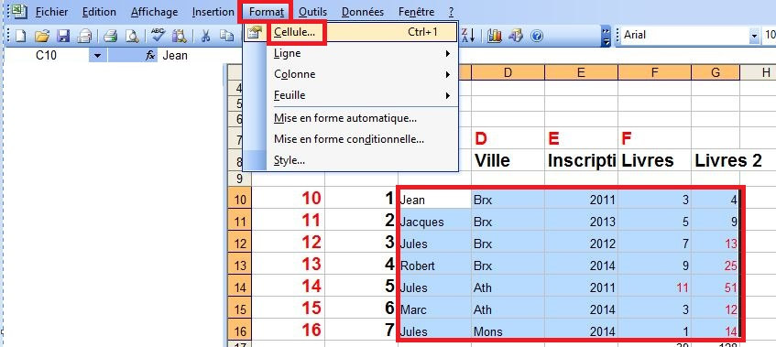

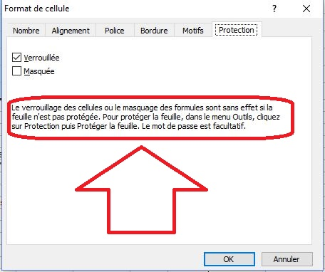

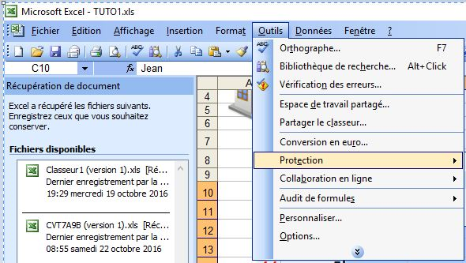

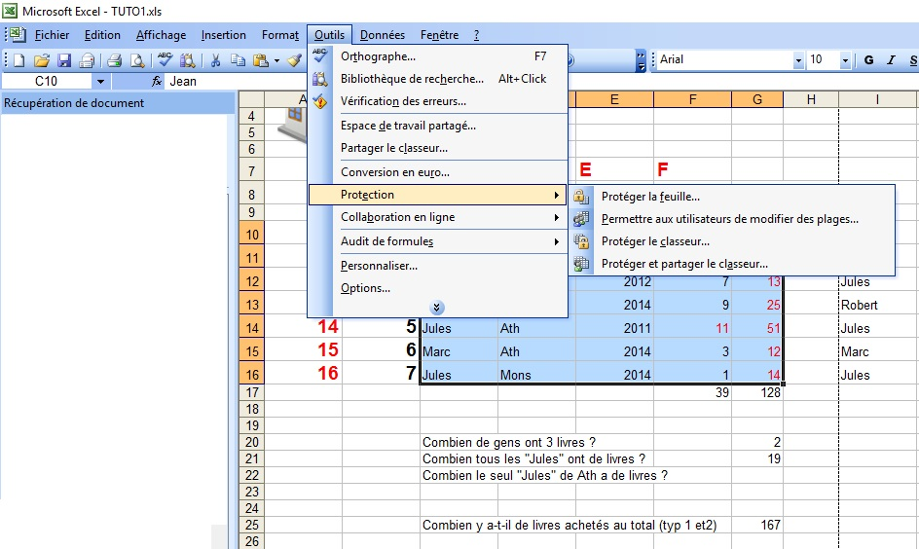

Des « fonctions » qui n’en sont pas trop ....

    - Mise en forme conditionnelle des données .
    - Somme automatique .

La mise en forme conditionnelle des données.

Ca peut être une astuce pour faire « joli », ou au contraire être une aide réellement précieuse .... surtout si vous ne vous en sortez plus .
Un exemple : vous avez un tableau avec des colonnes de centaines de lignes ,et vous devez retrouver les quelques rares lignes où il n’y a pas un « 0 » mais un « 1 ».
Bonne chance sans la mise en forme conditionnelle ..
Avec la mise en forme conditionnelle, c’est d’une simplicité biblique et en plus ça ne vient pas « perturber » la feuille (pas de formules qui trainent ,etc ...).

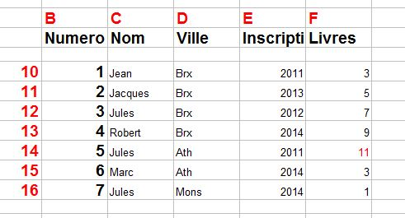

Ici la condition a été que le nombre soit > que 9, bref qu’il ait 2 chiffres ...

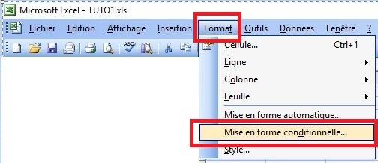

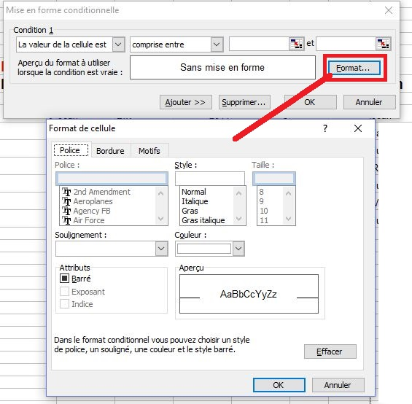

C’est en changeant la couleur et en gras que c’est le plus utile .
Pour le bleu et le rouge pétant surtout ...
Somme automatique : « LA » fonction de base !!!.

C’est la fonction de base .
J’en parle ici avant de parler des formules proprement dites , tellement elle est simple et banale .
Elle marche aussi bien horizontalement que verticalement, mais les débutants ne l’utilisent généralement que verticalement ...

On se met dans la case de données du dessus
(on peut sélectionner plusieurs cases côte à côte... cad plusieurs têtes de colonnes...) .
On sélectionne toute la bande vers le bas .

A partir de maintenant ça varie suivant les versions d’Excel .
Dans les anciennes versions, c’est l’icône « Sigma » : 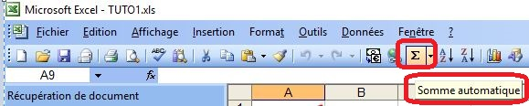
Dans les nouvelles versions, c’est :
- Onglet Accueil (en haut à gauche)
- Somme automatique (en haut à droite).

La somme se met automatiquement dans la case en dessous si on a tiré vers le bas .

Comme toujours, l'ordre une fois « donné » survit à la modification des données: si on change un chiffre, la somme change automatiquement (il ne faut donc pas demander d’actualiser).

Pour les sommes automatiques « verticales »,
il faut sélectionner toute la bande verticale et rien que ça .

Pour les sommes automatiques « horizontales »,
il faut sélectionner toute la bande horizontale + 1 colonne !!!!!

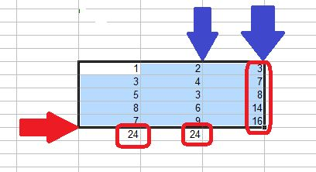

Les fonctions.

- Généralité sur les fonctions
- Anatomie d’une fonction de base
- Anatomie d’une fonction complexe

- La fonction « marche pas » : Pourquoi ?
- La fonction marche pas à cause des ...espaces

- La fonction nombre.
- La fonction somme
- La fonction si
- La fonction date
- La fonction « recherche »
- Les fonctions statistiques .

Généralités sur les fonctions .

On met une fonction dans la case où on veut le résultat de la fonction .
On peut tirer vers le bas ou la droite cette fonction et ses arguments vont s’adapter au mouvement (en augmentant à chaque ligne d’une valeur « 1 » .

Une formule commence toujours par un « = » .
Pour ma part le « = », c’est ce que je mets en dernier quand j’ai bien vérifié la formule sinon je trouve que la formule est « instable » ...

Une formule peut faire plusieurs opérations différentes .
Mais tout doit être dans une et une seule « formule » ..
Par exemple, cette « formule » :

=NB.SI(B2:B5;">=32")-NB.SI(B2:B5;">85")

Elle va calculer combien de chiffres supérieurs à 32 il y a entre B2 et B5
ET
Elle va en soustraire le nombre de chiffres supérieurs à 85 entre B2 et B5
Anatomie de base d’une fonction de base .

Une formule contient généralement 2 blocs
- Le premier bloc c’est la zone dans laquelle elle devra travailler .
- Le second bloc c’est ce qu’il faudra repérer, etc ...

Tout cela a une syntaxe bien précise :

Le premier bloc : là où il faut travailler.

Le premier bloc a 2 bornes : la borne supérieure g et la borne inférieure droite.
Généralement on travaille colonne par colonne et donc c’est la borne supérieure et la borne inférieure ...
C’est par exemple : A1 : A10

Le bloc intercalaire : séparation d’instruction
Tous les blocs intercalaires sont des ;

Le second bloc : ce qu’il faut repérer, faire, compter... ;

Nous allons utiliser à titre d’exemple la fonction NB.SI

=NB.SI(A1:A10, »pommes ») Nbr de cell contenant la valeur Pomme
=NB.SI(A1:A10,A3) Nbr de cell contenant la valeur A3
=NB.SI(B2:B5;">55") ! > est « dans le guillemet » et pas devant
=NB.SI(B2:B5;"<>75’’ reprend tt les cell qui sont < ou> que 75
Anatomie plus rare ou complexe d’une fonction .

=NB.SI(A2:A5;"*") Compte le nombre de cellules contenant du texte,
n’importe quel texte ,vu que l’astérisque * correspondre à n’importe quel caractère, et à n’importe quel nombre de caractères .

=NB.SI(A2:A5;"?????es") Compte le nombre de cellules qui contient 7 lettres
(il y a 7 « ? » et qui se termine par les 2 lettres : « es « .
Le « ? » représente une et une seule lettre .

=NB.SI(B2:B5;"<>"&B4) L’esperluette (&) fusionne l’opérateur de comparaison (<>)
et la valeur de B4 pour lire dans ce cas ci =NB.SI(B2:B5;"<>75").

=NB.SI(A2:A5;"pomme?") Sécurité pour palier aux erreurs d’encodage qui ont déjà
été faites : on recherche uniquement des « pomme » mais
on se dit bien que quelqu’un aura surement mis
« pommes »

Les Critères ne respectent pas la casse ; la chaîne "pommes" et la chaîne "POMMES" donneront les mêmes cellules.

La formule « marche pas »….
….. pourtant ELLE est « exacte » !!!!!
Comment c’est possible ??????

Ben oui ...
Pour que ça marche, il faut que la formule ET les données soient exactes .
On se focalise toujours sur les formules, mais les données comptent aussi !!!
LES DONNEES peuvent très bien ne pas être « exactes »…
Plusieurs raisons pour que les données ne soient pas « exactes » :

- Albert .. c’est pas albert ……Erreur de majuscule ….
- Albert ..c’est pas Albert …. Il y a un espace devant …mais vous savez le voir …
- Albert ,c’est pas Albert…….Il y a un espace derrière et vous savez PAS le voir ….

- Et 2015… c’est un texte ou un chiffre ?
(ça vous savez le voir à la façon dont il est aligné dans la cellule) .
Au besoin il faut changer le « format » des cellules concernées ....

La formule « marche pas » prcq :
il y a des espaces mis/« erreur » à l’intérieur des cellules .

Comme nous l’avons vu, les espaces mis par erreur à l’intérieur des cellules ne gênent virtuellement pas la lecture du tableau .
Par contre c’est une catastrophe pour les fonctions « Excel » qui savent facilement (et aussi très discrètement...) se planter .
Exemple classique : toute une ligne « passée au bleu » parce que le texte a été mis par erreur avec un espace devant ...
Grosse catastrophe parfois.. et on ne s’en rend compte que bien plus tard ...voire pas du tout ...

C’est tout con .... et c’est « page suivante » ....

Pour supprimer les espaces sur une zone ...
- Sélectionnez toutes les cellules
- Ctrl + H (mnémotechnique : H comme ... Hespace....)

- "Remplacez"
- Dans la première ligne "Recherchez" vous appuyez sur la barre espace

- Dans la 2ème "Remplacer par" vous ne mettez absolument rien...

- "Remplacez tout"
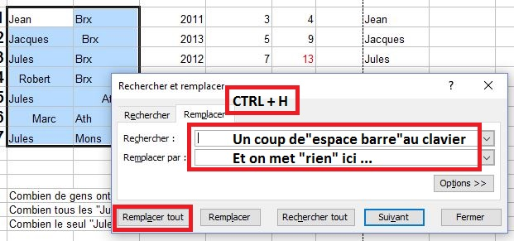
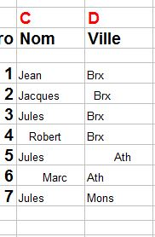 avant ... après ... 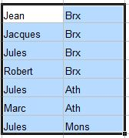
On a supprimé TOUS les espaces, pas rien que « un seul » ...
Les « familles » de fonction .

Dans ce qui nous intéresse, il y a :
- La famille « nombre » .
- La famille « somme ».
- La famille « si ».

La famille « nombre » calcule le nbr de cellules qui correspond au critère .
Par exemple : il y a 3 cellules contenant le mot : « pommes »,
mais on ne sait pas combien de clients ont achetés de pommes .
La famille « somme » fait la somme des valeurs des cellules qui correspondent au critère .
Par exemple : au total les clients auront achetés 50 « pommes »,
mais on ne sait pas par combien de clients ils ont été achetées .

Les familles se déclinent en plusieurs variantes comme nous le verrons page suivante ...


La Famille « Nombre » .
https://support.office.com/fr-fr/article/Compter-le-nombre-d-occurrences-d-une-valeur-aa1f3067-05c9-44e4-b141-f75bb9bb89bd
La fonction NB

La fonction NB compte le nombre de cellules contenant des nombres, mais n’importe quel nombre pas seulement un nombre que vous cherchez !!!! .
Vous pouvez, par exemple, entrer la formule suivante pour compter les nombres de la plage A1:A20 : =NB(A1:A20)

Sous le vocable « nombre » la formule considère
- les nombres,
- les dates
- une représentation textuelle de nombres (p.ex, un nbr entre guillemets, comme "1")

La fonction NBVAL

NBVAL, c’est comme NB, mais pour le texte....
La fonction NBVAL compte le nombre de cellules contenant du texte .
C’est « logique » : NBVAL veut dire « nombre de valeurs ....
- NB reprend les cellules contenant les nombres .
- NBVAL fait la même chose avec les cellules contenant du texte ou des valeurs logiques Si vous voulez compter des valeurs logiques, du texte ou des valeurs d’erreur, utilisez la fonction NBVAL.

La syntaxe est toute simple : =NBVAL(angle super g : angle infer drt)

La fonctionNB.SI

La fonction NB.SI compte le nombre de cellules texte ou nombre mais uniquement si le contenu répond à un critère ; par exemple que le texte soit « pomme » .

https://support.office.com/fr-fr/article/Fonction-SOMME-SI-169b8c99-c05c-4483-a712-1697a653039b?ui=fr-FR&rs=fr-FR&ad=FR

La fonction NB.Sl.ENS

La fonction NB.SI .ENS compte le nombre de cellules texte ou nombre mais uniquement si le contenu répond à deux ou plusieurs critères avec 1 critère par colonne (par exemple colonne 1 être un fruit et colonne 2 être une banane et colonne 3 être en stock).

La famille « Somme ».
https://support.office.com/fr-fr/article/Fonction-SOMME-043e1c7d-7726-4e80-8f32-07b23e057f89

Somme = somme(borne1:borne2)

« Somme » permet de faire la somme des VALEURS d’une ou plusieurs colonnes .

Il ne faut pas faire « colonne 1 + colonne 2
Il faut faire colonne 1 ; colonne 2

=SOMME(A1:A10;C1:C10)

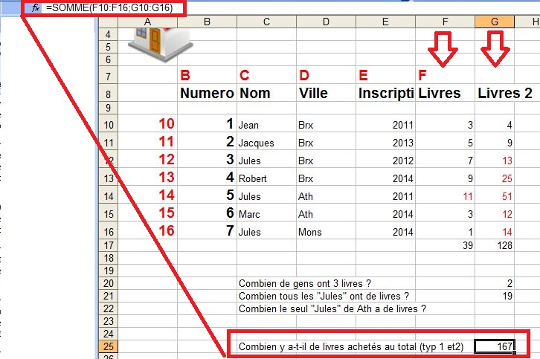

On remarque qu’on serait arrivé exactement au même résultat en faisant la sélection des F et la Sélection des G et puis faire « Somme automatique ».
Ca marche très bien aussi .... avec des petits tableaux de quelques lignes ou colonnes...
Parce que si vous avez des milliers de lignes.... ça va mettre du temps de les sélectionner toutes « à la main » ...
Vous aurez fait bien plus vite en mettant alors les adresses dans un « range » .
Par exemple : A1 : A50000

Somme.Si

« Somme » permet de faire la somme des VALEURS d’une ou plusieurs colonnes,pour autant que cette valeur réponde aux critères demandés .

formule = nb.si(case haut:case bas;mot recherché entre guillemets)
Exemple si

- la colonne « A » représente le nbr de pommes achetées par chaque client .
- la colonne « B» représente le nbr de poires achetées par chaque client .

=SOMME.SI(A1:A10;">5")

Somme des pommes achetées, pour autant que l’acheteur en ait acheté au moins 5 d’un coup .

=SOMME.SI(A2:A5;">5";B2:B5)

Somme des poires ( !!!!!!) achetées (reprises en « B ») SI le client a acheté plus de 5 pommes (nbr de pommes achetées reprises en « A »)

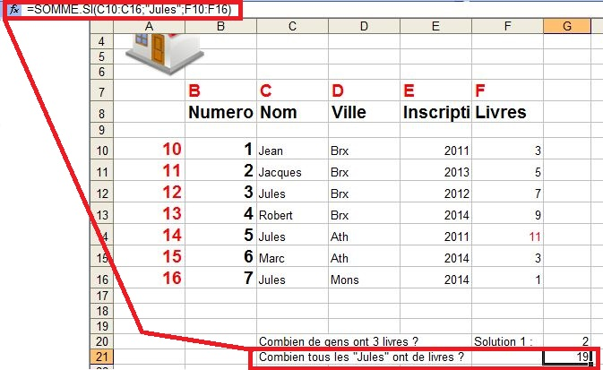
Somme si et Somme si ens ....
L’ordre des critères est différent !!!!!
La plage à sommer est dans l’un à l’arrière et dans l’autre à l’avant !!!!

Somme.si(plage du seul critère ;le critere ;la plage à sommer )

Somme.si.ens(plage à sommer ; plage du critère1 ;le critère1 ;plage du critère2 ;le critere2.....)
La famille « Si » .

https://support.office.com/fr-fr/article/Fonction-SI-69aed7c9-4e8a-4755-a9bc-aa8bbff73be2

La fonction SI est l’une des plus populaires dans Excel.
La fonction SI a la signification suivante :

SI(un élément est vrai, action1 à effectuer, sinon action2 à effectuer ).
Par exemple mettre dans une colonne « B » les valeurs suivantes :
- « 1 » à chaque fois qu’il y a dans une colonne « A » le mot « pomme »
- « 0 » si il n’y a pas de « pomme »

Une instruction SI peut donc avoir deux résultats.
Le premier résultat est appliqué si la comparaison est vérifiée, sinon le deuxième résultat est appliqué.

SI permet d’évaluer du texte et des valeurs.
Si vous comptez utiliser du texte dans des formules, vous devez l’entourer de guillemets
(par exemple, “Texte”).
La seule exception est l’utilisation des valeurs VRAI ou FAUX qui sont comprises automatiquement par Excel.

L’action à effectuer peut être un simple affichage de texte : Vrai-Faux-1-0 ....
Mais ça peut aussi être une opération mathématique ... par exemple : A1-B1 ou 3 x B1

Dans les exemples qui suivent, je prend toujours C1,B1 ...
Mais rien n’interdit de faire C1 et le coupler avec C27,F5 , etc ....

Exemples de la fonction SI (mise en D1)

=SI(C1=”Oui”;1;0)
Si dans C1 la valeur est « oui » mettre en D1 la valeur 1 sinon mettre 0.
C’est la plus employée .
Dans ce cas on crée (hors de vue...) une colonne « bidon ».
Dans cette colonne « bidon » va s’afficher des 1 ou des 0
Si il faut savoir combien il y a d’occurrences, on fait ensuite : sélection de la zone – somme automatique .
C’est la méthode « pour les nuls » de faire « nbr si » ...
On voit donc qu’on peut arriver au même résultat par des méthodes différentes !!!!

=SI(C1=1;"Vente";"Achat")
Si dans C1 la valeur est « 1 » mettre en D1 « vente » sinon mettre « achat »
(mais on peut très bien mettre tout un texte avec espace et tout dans ce qui sera le « renvoi » ;la seule chose qui compte est que le texte soit dans des guillemets).

=SI(C1>B1;C1-B1;0)
Si C1 est > que B1 il faut faire C1-B1 et afficher le résultat.

=SI(C1=”Oui”;F5*0,0825;0)
Si C1 = oui ,il faut valeur de F5 x 0,0825 sinon il faut afficher « 0 ».

Réponses multiples ...oui-non-peut être...
Dans les cas supra, c’était toujours la même chose :
- Si c’était « a » il fallait l’action « A »,
- Si c’était « B » il fallait l’action « B ».
Mais on peut en fait faire une infinité d’action ...
- Si c’est « A » faire action A
- Si c’est « B » faire action B
- Si c’est « C » faire action C
- Si c’est « D » faire action B (ben oui ... pourquoi pas faire la même action que pour « B » ?)

=SI(D2=1;”Oui”;SI(D2=2;”Non”;”Peut-être”))

Faites bien gaffe : la seconde parenthèse se ferme à la fin
et pas après la seconde proposition !!!!
En fait il faut rédiger à l’envers ,et alors la syntaxe est logique :
++++++++
C’est un groupe logique :SI(D2=2;”Non”;”Peut-être”)

Qui a été mis dans un autre groupe logique...
Dans le premier cas il est « évident » :
=SI(D2=1;”Oui”;’’Non’’)
Dans le deuxième cas le « non » est devenu : ;SI(D2=2;”Non”;”Peut-être”)

=SI(D2=1;”Oui”;SI(D2=2;”Non”;”Peut-être”))
Avec SI(ET....toutes les conditions doivent être remplies :

Afficher "Madame la comtesse !" si toutes ces conditions sont réalisées , sinon afficher "Bonjour" :
A2 (sexe)=femme,
B2 (statut)=mariée,
C2 (époux)=comte ;
se traduit par la formule :
=SI(ET(A2="femme";B2="mariée"; C2="comte"); "Madame la comtesse !"; "Bonjour")

Famille « Dates » ...
https ://support.office.com/fr-fr/article/Ajouter-ou-soustraire-des-dates-b83768f5-f695-4311-98b1-757345f7e926

Comment mettre une date ?

Une date pour Excel ,c’est :

- 3 nombres entre 2 barres de fractions.
- Le premier nombre est infer ou égal à 31 et ne peut comporter plus de jours que toléré par le calendrier pour ce mois là de cette année là ☹28-29-30-31 suivant le mois et l’année).
- Le second nombre est infer ou égal à 12.

Si on met une date impossible , Excel la considère comme un nom et la classe d’ailleurs comme un nom ,cad à gauche dans la case .
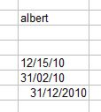

Il suffit de taper la date avec la barre de fraction, et ça se fait « tout seul » pas question de chercher à « insérer une date » ; Excel s’en rend compte tout seul .

Pour l’année, il complète le millésime tout seul aussi si on ne précise « rien » ;
- Si on tape 12/12/10 ,il met (dès qu’on fait « enter ») 12/12/2010 dans la case .
- Si on tape 12/12/1910 ... ca reste 12/12/1910

C’est la même chose pour les jours dans la date :
Si on tape ½/3,dès qu’on a fait « enter »,ça devient : 01/02/2003
Les fonctions « date » de base ....

La fonction : Aujourdhui (avec 2 accolades).

Aujourd’hui s’écrit comme on le voit en 1 mot : aujourdhui !!!!
Si on écrit dans une case=aujourdhui (sans oublier les 2 accolades...aujourdhui(),
quand on fait « enter » on a la date du jour.

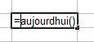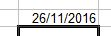

La fonction Annee(aujourdhui())
Cette fonction donne facilement l’âge de quelqu’un :

= ANNEE( AUJOURDHUI())-année de naissance

La fonction annee.decaler ou mois.decaler
=annee.decaler(cellule où est cette date ; nbr d’années à décaler)

Et « décaler » s’écrit sans accent sur le « e »...

Addendum : additionner des heures .

On additionne les heures assez facilement ... sauf si on dépasse les 24 heures ....
Si vous essayer par ex d'additionner : 15:30 + 20:50 , vous obtiendrez :non pas 36 h 20 mais 12:20 en effet le programme aura fait automatiquement ensuite : (36.20 – 24)= 12.20 ….

Comment dès lors pouvoir additionner des nombres saisis au format heures-minutes ?

Il suffit en fait d'appliquer un format de nombre personnalisé à la cellule contenant
la fonction « somme » et pas pour les cellules contenant les données heures !!!! .

Le format à choisir est [hh]:mm.

La famille Fonction « Recherche ».

Depuis la Version Excel 2007, Il y a deux fonctions « Recherches » principales :
- RecherchesV
- RecherchesH

Dans les 2 cas il s’agit de recherche d’une correspondance de données entre des valeurs classées verticalement (rechercheV) ou horizontalement (rechercheH)

Recherche V et recherche H sont donc une variation sur un thème ; la seule chose qui change c’est comment sont classées les données .

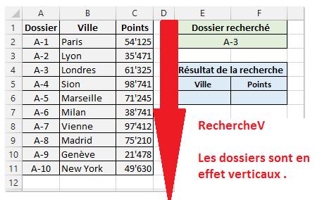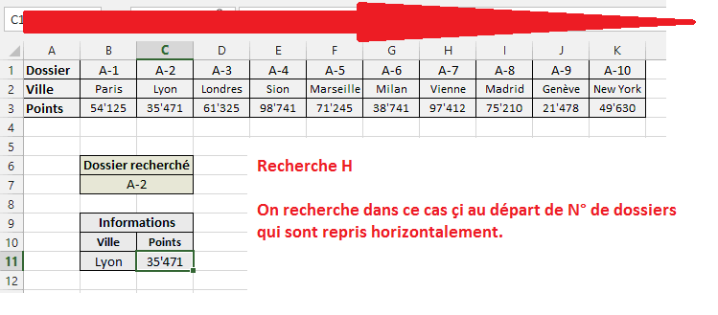

Il se fait que la plupart du temps les données sont classées verticalement ...
et donc on utilise généralement rechercheV.

La syntaxe rechercheV et rechercheH est virtuellement la même ,
à la différence près que l’on parle dans l’un de colonnes et dans l’autre de lignes.

= rechercheV(la où le résultat doit apparaitre.; la plage de données; le N° de la colonne ds laquelle se trouve le résultat ;faux)

= rechercheV(la où le résultat doit apparaitre.; la plage de données; le N° de la ligne ds laquelle se trouve le résultat ;faux)

Dans les 2 exemples qui suivent, les dossiers, villes et points sont les mêmes,
mais dans un cas ils sont verticaux et dans l’autre horizontaux .

Recherche V : les dossiers sont verticaux.

Recherche H : les dossiers sont horizontaux .

La syntaxe est virtuellement la même ,
à la différence près que l’on parle dans l’un de colonnes et dans l’autre de lignes.

= rechercheV(la où le résultat doit apparaitre.; la plage de données; le N° de la colonne ds laquelle se trouve le résultat ;faux)

= rechercheV(la où le résultat doit apparaitre.; la plage de données; le N° de la ligne ds laquelle se trouve le résultat ;faux)

Fonction RECHERCHEV
Avec rechercheV, , vous pouvez par exemple rechercher (ds cette exemple, en D13 )
- le prix d’une pièce automobile à l’aide de son numéro de référence.
- Le nom d’une personne à partir de son N° de Sécu …
Il y a dans cette affaire au minimum 2 colonnes (par ex le prix et le N° de ref).
La formule doit travailler sur des plages .
Il peut y avoir tout plein de colonnes dont on a rien à faire par exemple :
- Nom de l’objet
- En stock …
Donc la plage va prendre non pas 2 colonnes mais plusieurs colonnes .
La colonne la plus à g doit obligatoirement être la colonne dans laquelle on recherche qq chose !!!!
On va numéroter les colonnes de la plage …ici, le prix est dans la colonne 3
La formule est donc ici : = rechercheV(D13 ;B2 :E11 ;3 ;faux)
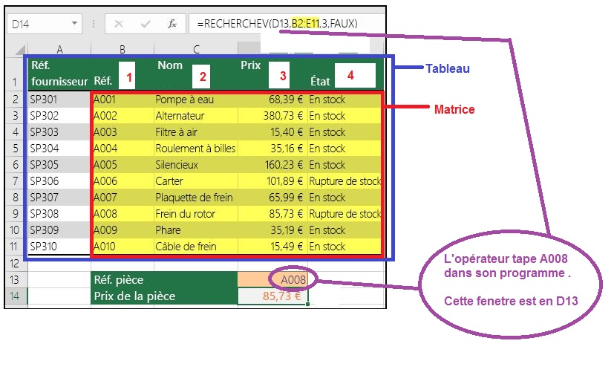
Dans sa forme la plus simple, la fonction RECHERCHEV a la syntaxe suivante :
= RECHERCHEV
- valeur à rechercher ( valeur que l’opérateur ( par ex le guichetier), doit rentrer dans cette case),pour connaitre ensuite via le pc sa correspondance
- plage dans laquelle rechercher la valeur qu’on a tapé , La valeur recherchée doit toujours apparaître dans la première colonne de la plage pour que RECHERCHEV fonctionne correctement.
- numéro exact de la de colonne dans la (vaste) plage de cellules contenant la valeur de retour, (la première colonne à gauche de la sélection étant par définition la colonne « 1 »).
- (option) correspondance exacte ou approximative, indiquée par 0/FAUX ou 1/VRAI). VRAI pour obtenir une correspondance approximative
FAUX pour obtenir une correspondance exacte de la valeur de retour.
Si vous n’indiquez rien, la valeur par défaut sera toujours VRAI (cad une une correspondance approximative).
En retour il reçoit la valeur exacte (…puisque le programmeur a tapé « faux »…).
oui ... c’est bizarre ,mais c’est « ainsi » ....

RechercheH
C’est le même principe, mais horizontalement maintenant .
L'objectif ici est de rechercher des informations en fonction du numéro de dossier ; au départ du N° de dossier, il faut afficher la ville .
L'utilisateur doit pouvoir entrer le numéro de dossier dans la partie verte et voir ensuite les 2 résultats (la ville et les points de la ville) de sa recherche dans la partie bleue :

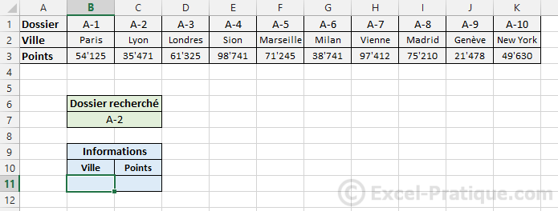
Sélectionnez pour commencer la fonction RECHERCHEH :
- Dans "Valeur_cherchée", entrez la valeur à rechercher dans la première ligne du tableau (ici, le numéro de dossier).
- Dans "Table_matrice", entrez la plage de cellules qui contient les données du tableau.
- Dans "No_index_col", entrez le numéro de ligne du tableau qui contient le résultat à renvoyer (ici, la ligne 2 pour la ville).
- Dans "Valeur_proche", entrez FAUX pour rechercher la valeur exacte de "Valeur_cherchée" (dans le doute, entrez FAUX pour éviter les surprises). Vous pouvez aussi choisir de rechercher la valeur la plus proche de "Valeur_cherchée" en entrant VRAI (ou en laissant vide).

Le nom de la ville est alors affiché :

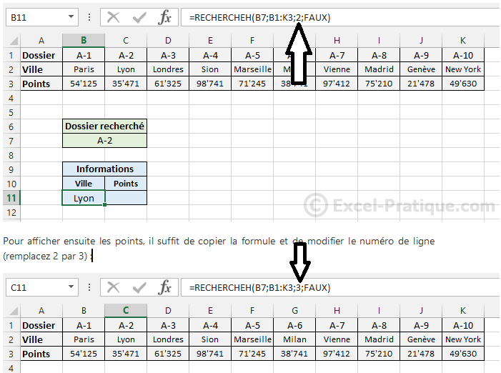

La Famille « mathématique »
La fonction « arrondi »

C’est une fonction très souvent utilisée et très facile ; tous les arguments se mettent via l’interface ... qui reprend par ailleurs les valeurs telles qu’elles sont, et telles qu’elles seront ....

Il suffit de mettre l’adresse de la cellule, et le nombre de décimales voulues .

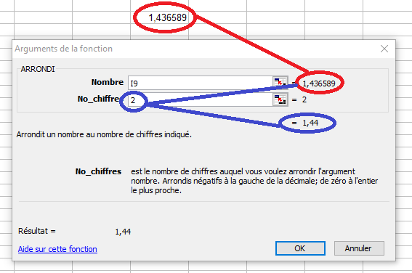
Fonction « exposant » .
Ex : On met au carré .
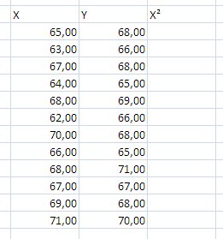 | Voilà … on veut calculer pour tt la colonne X²… Comment qu’on fait ?
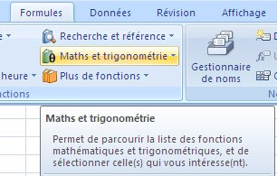 | On se met a hauteur du premier futur X²  On fait : Formules – Maths .
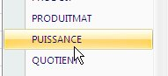 | Dans la déroulante on choisit « Puissance » .  Au clavier la puissance c’est le « chapeau ».

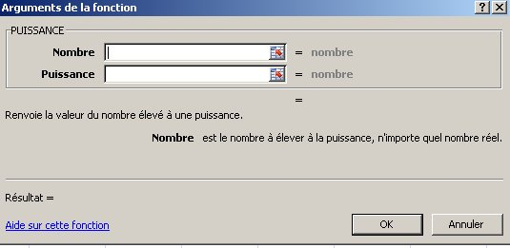 | Dans la fenêtre du haut on demande quel nombre doit être mit à la puissance .
On clique sur la premiere case source .  Automatiquement son nom apparait dans la case cible 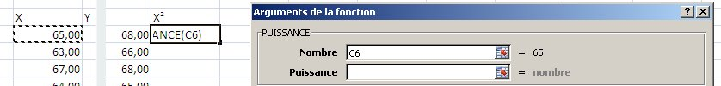 | On clique sur le premier chiffre, et automatiquement sa case apparait
On met la puissance « 2 ».
Cette fois on a la source et la fonction .
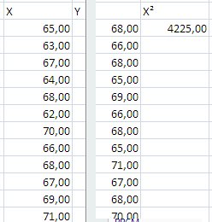 | Le résultat apparait immédiatement dès qu’on relache le point .
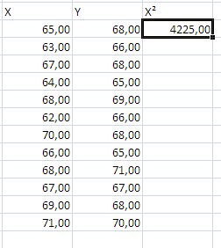 | On sélectionne cette valeur
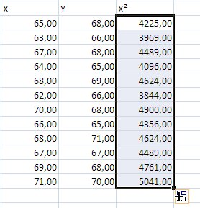 | Et on l’étend vers le bas .  Automatiquement toutes les cellules sont mises au carré

On fait sa fonction à soi ...

On va faire sa fonction via le clavier donc .
C’est tout bête ....

Pour rappel :
La multiplication,c’est *
La puissance ,c’est ^

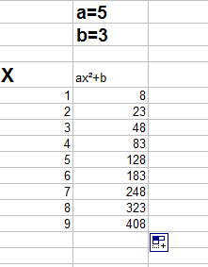 avec l’équation

Les Heures et les jours .
Casse tête habituel ...
je reprends bien des données « éparses » ...
Comment mettre une date ?

Une date pour Excel ,c’est :

- 3 nombres (de 1 ou 2 chiffres) entre 2 barres de fractions ou tirets.
- Le premier nombre est infer ou égal à 31 et ne peut comporter plus de jours que toléré par le calendrier pour ce mois là de cette année là :28-29-30-31 suivant le mois et l’année).
- Le second nombre est infer ou égal à 12.

Si on met une date impossible qui n’existe pas , Excel la considère comme du texte
et la classe d’ailleurs comme du texte , cad à gauche dans la case .
2 exemples ici avec 2 dates qui n’existent pas : le 12 du 15° mois et le 31 février ....

Il suffit de taper la date avec la barre de fraction, et ça se fait « tout seul » pas question de chercher à « insérer une date » ; Excel s’en rend compte tout seul .

Pour l’année, il complète le millésime tout seul aussi si on ne précise « rien » ;
- Si on tape 12/12/10 ,il met (dès qu’on fait « enter ») 12/12/2010 dans la case .
- Si on tape 12/12/1910 ... ca reste 12/12/1910

C’est la même chose pour les jours dans la date :
Si on tape 1/ 2/ 3,dès qu’on a fait « enter »,ça devient : 01/02/2003

Mieux : si on tape seulement 1 / 2 , automatiquement c’est reconnu comme étant une date et dans ce cas le 1 du 2 cad le 1° février de l’année en cours et ça donne :
01/02/2016
Incrémentation des jours ....

Le format pour un jour, c’est AA/BB/CC
Si on tape AABBCC on aura AA/BB/20CC (20 se mettra tout seul !).
Tout ça marche parce que Excel a reconnu immédiatement que c’était une date vu que ça a la syntaxe de la date reconnue par Excel ,toutes les autres syntaxes, même communément admises ,ne le sont pas par Excel .

Si on utilise une autre syntaxe, Excel considèrera que c’est un texte (il va l’alligner à gauche) ,et comme on ne sait pas incrémenter du texte, il ne le fera pas ...

Bon format avec alignement à gauche Mauvais format avec alignement à droite
L’incrémentation est possible L’incrémentation n’est pas possible

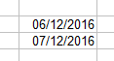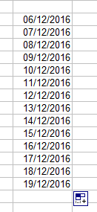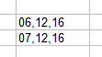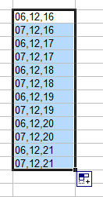

Ca marche : c’est le bon format . Ca marche pas : le format est pas reconnu .

Conseil : Vérifiez bien toujours ce qui s’incrémente : le jour, le mois ou l’année !!!!
Incrémentation des heures .

Pour les heures, le format c’est : hh : mm : ss

J’ai tapé dans une seule cellule 01 :50 puis j’ai incrémenté .
Comme ça marche pas comme je veux, j’ai tapé dans l’autre colonne 01 :50 :00
C’est du pareil au même /

Incrémentation des heures.
C’est reconnu comme un format « heure » ...
Mais ça n’incrémente que les heures
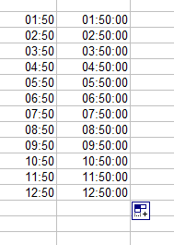

Incrémentation des minutes ...
Pour incrémenter les minutes ou secondes ,il faut passer par la « série » cad
taper 2 cellules l’une en dessous de l’autre avec l’incrément soit au min ,soit au seconde !

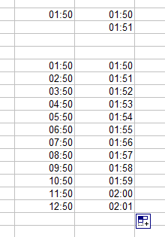
Famille « Dates » ...
https ://support.office.com/fr-fr/article/Ajouter-ou-soustraire-des-dates-b83768f5-f695-4311-98b1-757345f7e926

Les fonctions « date » de base ....

La fonction : Aujourdhui (en un mot et avec 2 accolades).

Aujourd’hui s’écrit comme on le voit en 1 mot : aujourdhui !!!!
Si on écrit dans une case=aujourdhui (sans oublier les 2 accolades...aujourdhui(),
quand on fait « enter » on a la date du jour.

Age : avec la fonction Annee(aujourdhui())
Cette fonction donne facilement l’âge de quelqu’un :

= ANNEE( AUJOURDHUI())-cellule année de naissance

Échéance : avec la fonction annee.decaler ou mois.decaler
=annee.decaler(cellule où est cette date ; nbr d’années qu’il faut ajouter )

Et « décaler » s’écrit sans accent sur le « e »...

Différence entre 2 heures

Il faut d’abord mettre toute la zone qui va recevoir les heures (y compris la zone qui recevra la réponse...) au format « heures »
J’ai pris dans cet exemple le format : hh :mm :ss

On tape l’heure,min seconde ET les doubles points !!!!!

Puis on fait une banale soustraction ... dans ce cas-çi ... B2-A2

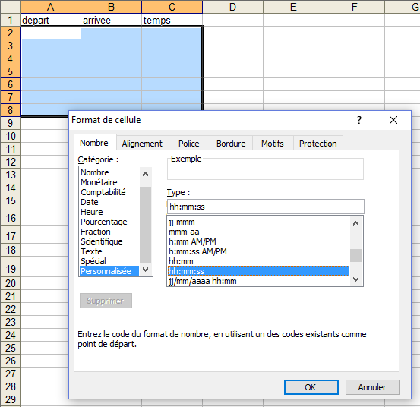

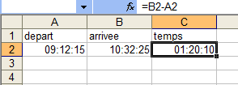

Additionner des heures .

L’addition ,c’est comme la soustraction « en gros » ...mais il y a une astuce....
On commence par sélectionner sa zone (y compris la zone où sera la réponse ,puis on fait le « format » désiré (dans cet exemple hh :mm :ss

On tape les heures en tapant les double points

On tape la formule .

On additionne les heures facilement ... SAUF si on dépasse les 24 heures ....
Si vous essayer par ex d'additionner : 15:30 + 20:50 , vous obtiendrez :non pas 36 h 20 mais 12:20 en effet le programme aura fait automatiquement ensuite : (36.20 – 24)= 12.20 ….

Comment dès lors pouvoir additionner des nombres saisis au format heures-minutes ?

Il suffit en fait d'appliquer un format de nombre personnalisé à la cellule contenant
la fonction « somme » (et pas pour les cellules contenant les données heures) !!!! .

Le format à choisir (et à faire soi même) est [hh]:mm.
Dans ce cas, si le résultat est de 25 heures on aura pas 1 heure, mais 25 heures.

Il y a une autre possibilité, toujours avec « format »,c’est de faire (toujours soi même) le format jj :hh :mm :ss.
Dans ce cas on aura comme réponse, pour 25 heures : 1j et 1heure
Voilà ...ici on a rien fait de spécial comme format, et 8 heures + 17 heures = 1 heure...

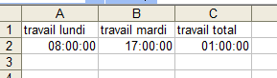

Ici j’ai fait moi-même (c’est pas en stock) le format jj :hh :mm :ss
Je recommande pas prcq il va y avoir des problèmes si on multiplie ensuite par un salaire horaire ...
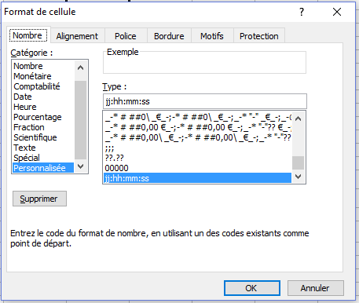
En haut,c’est le résultat avec comme format : [hh]
En bas c’est le mm résultat avec le format : jj :hh :mm :ss

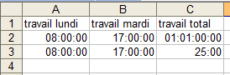
Statistiques !!!!

La fonction Min et Max .

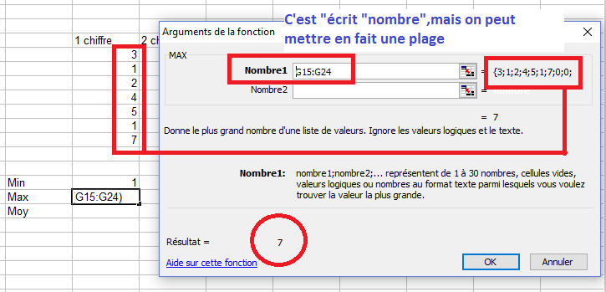
Rappel de quelques fonctions statistique :

Médiane : c’est le nombre qui est au milieu de la liste des nombres .

Mode : c’est le nombre qui sort le plus fréquemment SI il est unique !
si il y a 2 nombres qui sortent exactement à la mm fréquence,
la formule se plante !!!! il n’y a pas tjrs un « Mode » ...
et il faut donc faire gaffe à cette formule ,et prévoir
une porte de sortie au programme pour ces cas là ...

Moyenne : c’est la moyenne ....

Variance : La variance, c’est sigma carré .
On a défini la variance par un carré pour éviter que
les dispersions à la moyenne de sens opposés s’annulent .
Plus la variance est grande, plus la courbe est plate .

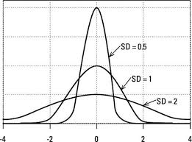

Ecart type : C’est la distribution des valeurs autour de la moyenne .
C’est « sigma »
Dans ce cas particulier, elle est parfaitement symétrique : c’est la distribution « normale »
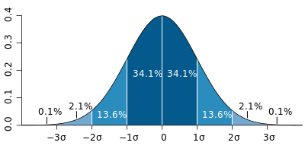
Dans les statistiques, il y a un lien « permanent » entre le graphique et sa colonne .
Toute modification d’une valeur dans la colonne modifie instantanément le graphique sans que l’on ait rien du « rafraichir » sur le graphique .
Dans cet exemple la 4° valeur est passée de 85 à 25 .. ; le résultat est immédiat .

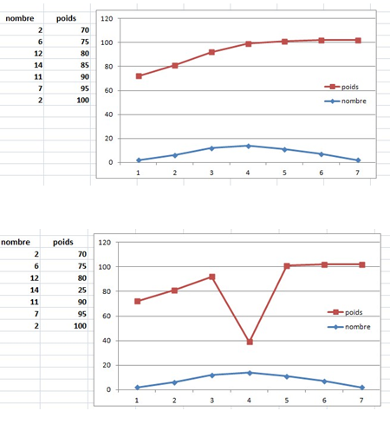
La fonction « régression linéaire » :

On trace d’abord les points :  On prend une zone de valeurs qu’on sélectionne . | 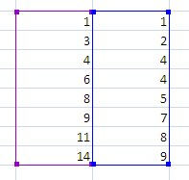
Insertion – Nuage de points . | 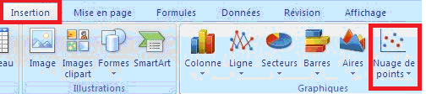
Les points apparaissent sur un graphique qui s’ouvre spontanément . | 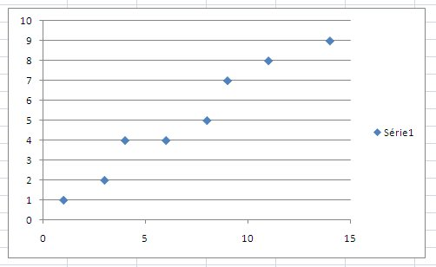
On sélectionne les points qui vont faire partie du calcul (cad pas nécessairement tout les points) . | 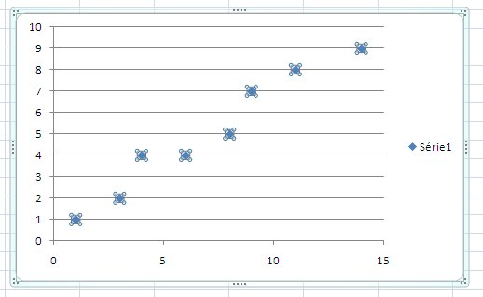
On fait clic droit sur un des points sélectionnés ,et on demande :  « ajouter une courbe de tendance » . | 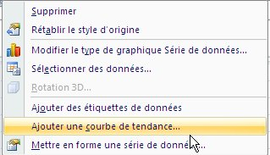
Par défaut,c’est la régression linéaire qui est précochée .  On clique sur « fermer » et on a « çà » : | 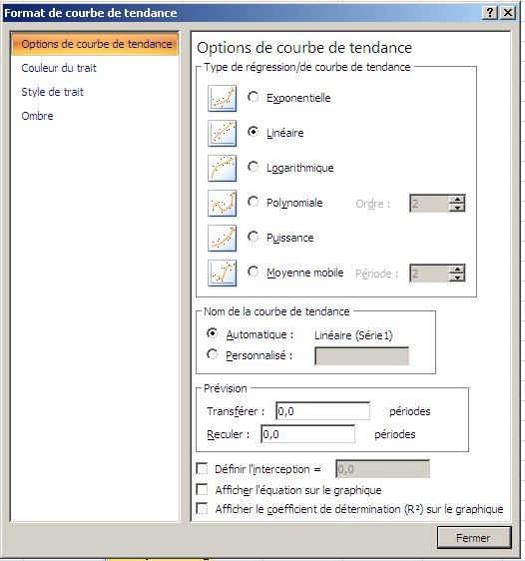
La régression linéaire . | 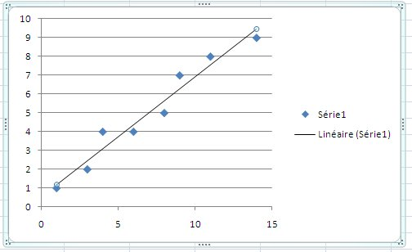
Remarquons qu’on pourra ensuite faire de même ,mais en demandant une régression exponentielle par exemple pour voir laquelle des deux est la meilleure …. | 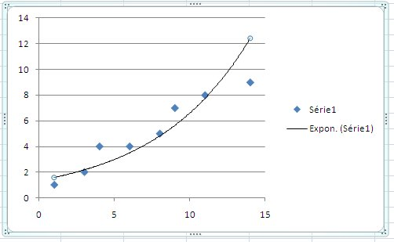

Les Graphiques ...

Séquence de travail de base sur les histogrammes .

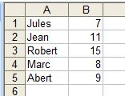

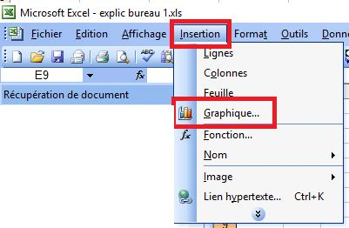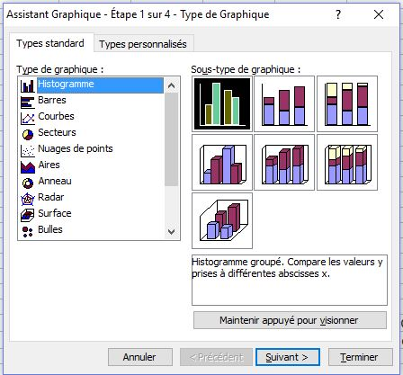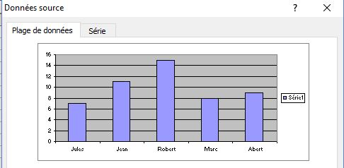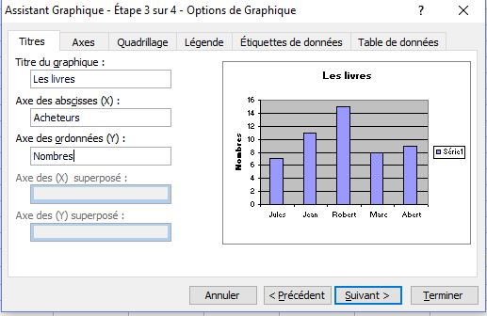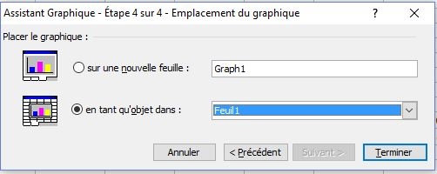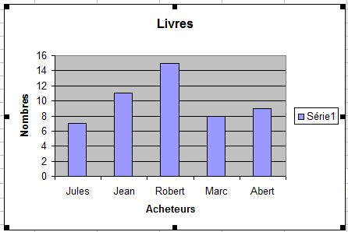
Un seul clic et j’ai sélectionné toutes les barrettes,
que j’ai pu changer de couleur en une seule fois via :
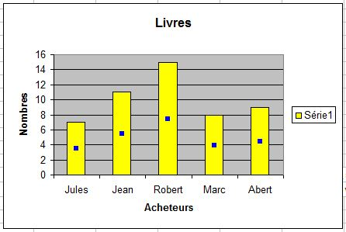
Double clic sur la barrette Albert que je sélectionne seule cette fois .
Je fais la mm chose ... et je la colorie en rouge ...
Toujours via « çà » :
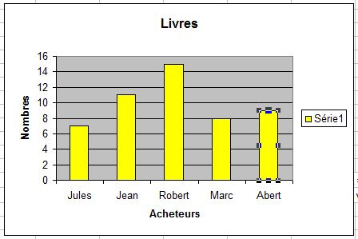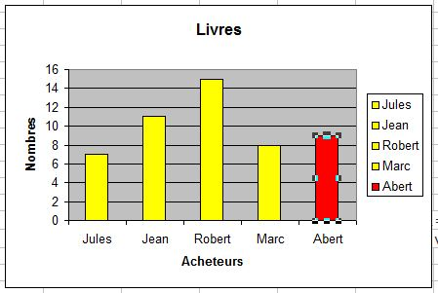

Protéger son travail.

Protéger son travail !!!

On peut protéger :
- Une partie de feuille
- Une feuille complète
- Tout un dossier .

La commande varie suivant les versions .

Anciennes versions.
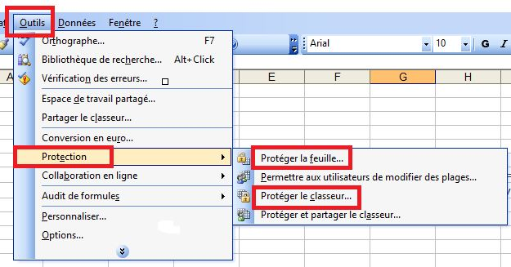

On a choisi de protéger ces 3 cases
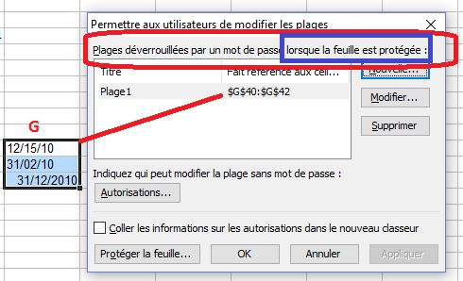
Ne pas oublier ensuite de « Protéger la Feuille » !!!!

On vérifie en se mettant dans les cellules théoriquement verrouillées ,
et effectivement, sans le mot de passe... ça marche pas ...
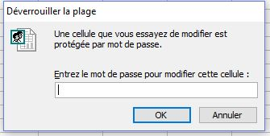

Verrouiller uniquement des cellules et des plages spécifiques dans une feuille de calcul protégée

Si la feuille de calcul est protégée, procédez comme suit :

Dans le groupe Modifications de l’onglet Révision, cliquez sur Ôter la protection de la feuille.

Ôter la protection de la feuille

Lorsqu’une feuille de calcul est protégée, la commande Protéger la feuille devient Ôter la protection de la feuille.

À l’invite, tapez le mot de passe pour désactiver la protection de la feuille de calcul.

Sélectionnez la feuille de calcul entière en cliquant sur le bouton Sélectionner tout.

Bouton Sélectionner tout

Dans le groupe Police de l’onglet Accueil, cliquez sur le lanceur de boîte de dialogue Format de cellule - Police. Vous pouvez aussi appuyer sur Ctrl+Maj+F ou sur Ctrl+1.

Lanceur de boîte de dialogue Format de cellule

La boîte de dialogue Format de cellule s’affiche.

Sous l’onglet Protection, désactivez la case à cocher Verrouillé , puis cliquez sur OK.

Cette opération permet de déverrouiller toutes les cellules d’une feuille de calcul protégée. Vous pouvez à présent sélectionner les cellules que vous souhaitez spécifiquement verrouiller.

Dans la feuille de calcul, sélectionnez uniquement les cellules à verrouiller.

Ouvrez de nouveau la boîte de dialogue Format de cellule (Ctrl+Maj+F).

Cette fois, sous l’onglet Protection, activez la case à cocher Verrouillé , puis cliquez sur OK.

Dans le groupe Modifications de l’onglet Révision, cliquez sur Protéger la feuille.

Protéger la feuille

Dans la liste Autoriser tous les utilisateurs de cette feuille à, sélectionnez les éléments dont vous souhaitez autoriser la modification.

Conseils sur les grands tableaux...

Conseils sur les grands tableaux :

Impression du travail :

N’oubliez pas que votre travail devra sans doute être en partie imprimé ...
Il faut donc que
- Soit vous ayez « repéré » les bords de page papier.
- Soit que vous ayez défini des zones à imprimer !

Travail collectif

De grands tableaux impliquent de multiples données.
De multiples données impliquent que vous serez sans doute plusieurs à les remplir ...
N’oubliez pas de « protéger « les feuilles que vous allez donner à chacun pour remplir ,sinon c’est certain chacun y ira de sa fantaisie et vous allez vous retrouver avec des colonnes plus larges ou des colonnes supplémentaires (« de sécurité...) ,et au final ...Vous serez pas beaucoup plus aidé ...

Gérer les « constantes » ... qui « varient » ... (ex : le taux de TVA....) !!!!!!!!

Vous pouvez mettre chaque fois les constantes dans des formules .
Mais vous allez avoir beaucoup de formules ...
Si le taux de TVA passe de 15 à 10 % ...il faudra récupérer toutes vos formules.
Tandis que si vous avez mis une et une seule fois ...
- A1 : le taux de TVA pris en compte est de ...
- B1 : 15%
Il suffira de changer dans cette seule et unique case (B1) 15 par 10 et toutes les fonctions (que vous n’aurez pas du rechercher ...) feront le calcul sur base de ce nouveaux taux !
Impression « papier »

- Où sont les bords de page ?
- Le quadrillage ou pas ?
- Les têtes de lignes et de colonnes.
- Les zones sélectionnées pour l’impression .

Où la page « papier » s’arrête ?

Excellente question...
http://www.pcastuces.com/pratique/astuces/1885.htm

C’est très important prcq :

- Si la coupure se fait « mal », sur papier , c’est TRES moche et pas clair.
- Et surtout pour s’y retrouver ensuite avec les colonnes qui n’ont plus d’intitulé de lignes ...merci ...on a donné ...

On fait : Affichage – Aperçu des sauts de page .

On voit ce que c’est une page .
C’est pas lourd ....
On va jusque et y compris la colonne « G » et la ligne « 20 » .

On voit que les pages vont sortir de l’imprimante non pas les unes en dessous des autres, mais les unes à côté des autres...(mais il y a moyen de changer çà).
Bonne chance pour la remise à niveau d’une feuille avec une autre si on a pas mis des « repères ou des « redites » . ....
Il est prudent dans ce cas de faire comme explicité à la page suivante ...
Si on va « au-delà »,il est prudent (pas « obligatoire » du tout, mais
« propre et prudent ») de reprendre pour des facilités de lecture la colonne principale à savoir dans ce cas – ci les « noms » pour qu’on sache ensuite se servir de la feuille 1 et ensuite de la feuille 2 avec chaque fois les noms repris sur les feuilles... sinon « bonne chance » pour vous y retrouver avec les feuilles de droites (ici page 1)sans la colonne « nom » reprise sur (ici..) la page 2...

Le quadrillage ou pas ?

Le quadrillage prend beaucoup de temps imprimante ...

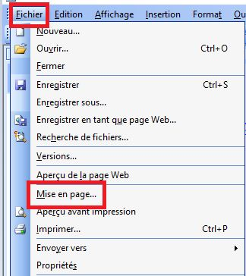

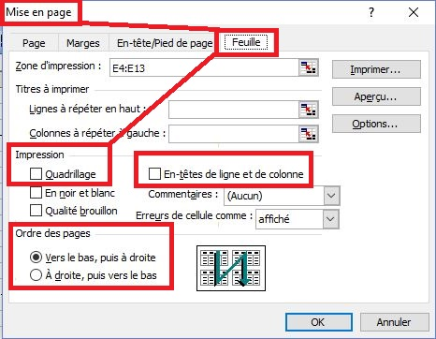
Les entêtes de ligne et de colonne....

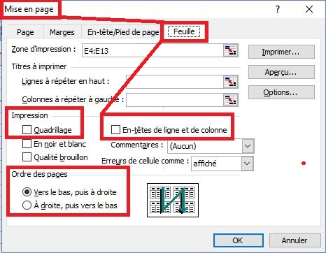

Zone d’Impression ....

Comme toujours , les commandes dépendent de la version d’Excel.
Sur les vieux programmes :
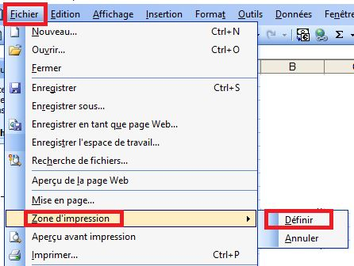

On peut sélectionner plusieurs zones en faisant en même temps « Ctrl »...
Sélection (avec CTRL) – fichier – Zone d’impression – Définir.

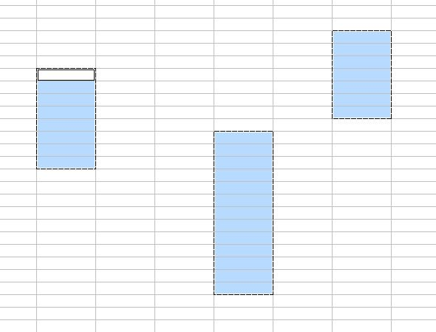
On peut aussi rajouter des zones à sélectionner.
Affichage – Aperçu du saut de Page
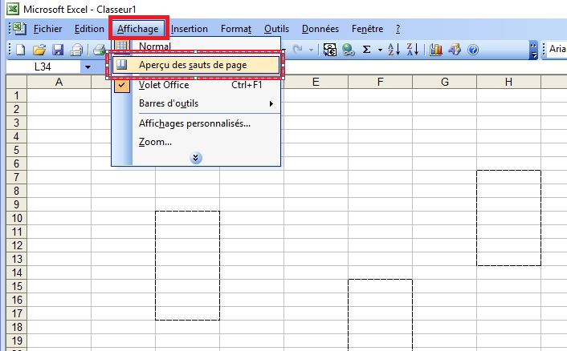

C’est ici dedans maintenant qu’il faudra sélectionner .

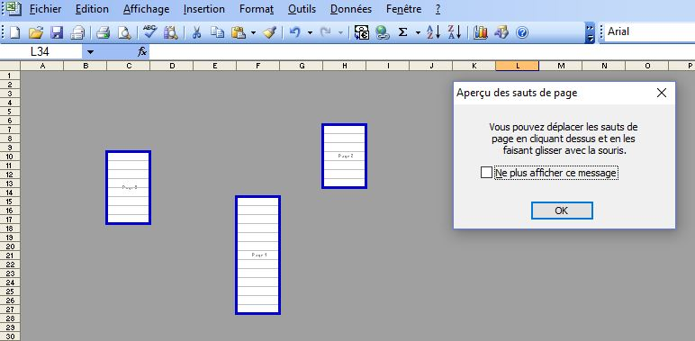

En rouge la zone qui sera ajoutée .

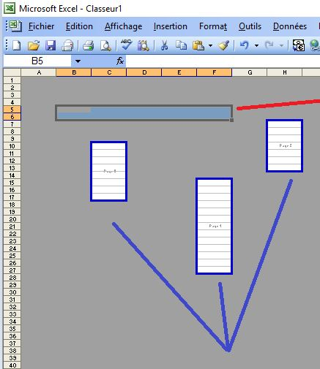
Maintenant on valide ...
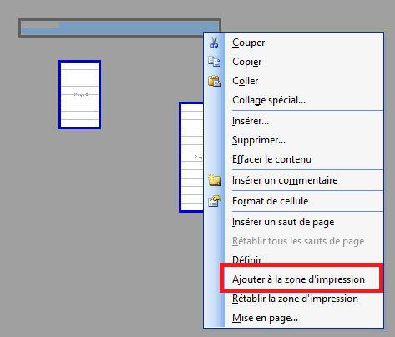

Et on l’a bien ajoutée ...
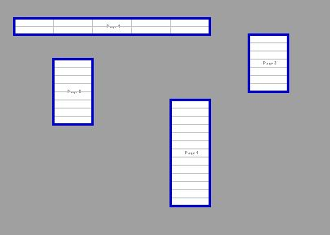

On reprend le tout ... Avec la grille de base ....
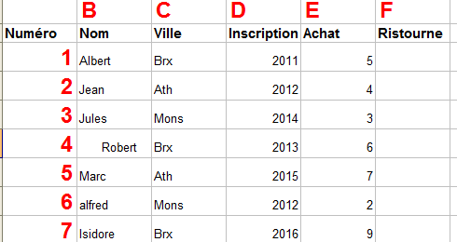

1° Faire disparaitre tous les espaces . Ctrl H

Sélectionner tout.
Ctrl H
Remplacer : 1 coup de barre espace
Remplacer par : rien du tout
Remplacer tout .

Robert se remet au bon endroit .
Désormais c’est à partir de ce fichier qu’on travaille .

Rem : ici c’est facile : il y a 7 noms et Robert est décalé de 3 crans .
Ca se voit tout de suite .
Si vous avez des centaines de noms, et que certains sont décalés de 1 seul cran ...

2° Combien y a-t-il de cellules avec « qq chose » dedans ? . NBVAL

NBVAL(B1 :F7) ... et rien d’autre ne doit être ajouté ....
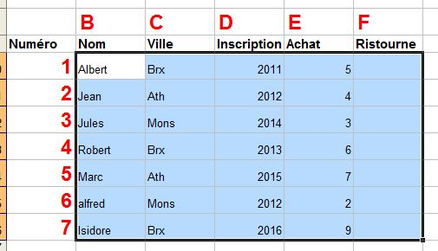

Combien y a-t-il eu d’achat au total ? solution 1 : somme automatique

On se met en E1- on tire jusque E7-la réponse se met tt de suite en E8.
Mais obligatoirement en E8 !!!

Combien y a-t-il eu d’achat au total ? solution 2 : somme

On se met où on veut et on écrit la formule : =somme(E1 :E7)

Combien de gens se sont inscrits en 2012 ? NB.SI

NB.SI(D1 :D7 ; 2012)
C’est un chiffre donc 2012 est pas entre guillemets.
Si c’était Jules ,Jules devrait être entre guillemet prcq c’est un texte ....

Combien de livres ont acheté les gens de Bruxelles ? somme.si
Somme.si (plage de la condition à surveiller ;la condition ;plage de laquelle les items correspondants seront comptés !!!!
=SOMME.SI(C1:C7;"Brx";E1:E7)

!!!! avec somme.si la plage qu’il faudra comptabiliser est « devant » !!!!
BRX est un texte donc il est entre guillemets
Il suffit de mettre « BRX » il ne faut mas mettre « = Brx »....

Je reprends la liste pour plus de clarté ...

Combien de livres ont acheté les gens de BRX inscrits avant 2013 ? Somme.si.ens

!!!! avec « somme si ens »,la plage qu’il faudra comptabiliser est « derrière » ,
tandis qu’avec somme.si elle est « devant » !!!!

Somme si ens(plage dont il faudra faire la somme si les critères sont respectés ;plage1 ;critèere 1 ;plage2 ;critere2....)
somme.si.ens(e10:e16;c10:c16;"Brx";d10:D16;<2014)

Comment faire la liste des gens qui habitent « Brx » ?

Via le « tri » !!! .

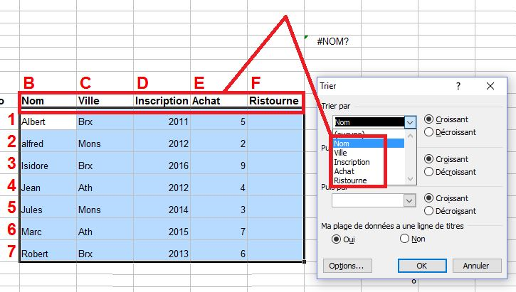
On voit que les titres des colonnes sont automatiquement repris par le PC !!!
On trie par « ville » .
Et via la « Mise en forme sous condition » ,on les mets en évidence .....

Et encore qq exemples :

Combien de gens ont 3 livres ?

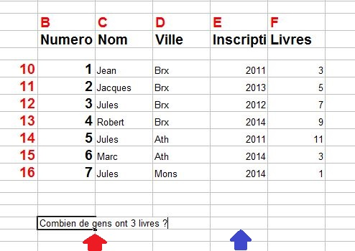

On remarque que le texte (ds lequel il y a la question) déborde de la case .
Pas grave ; il peut rester .
Mais la formule (cad l’endroit ou on attend le résultat) doit être mise dans la 1° case « au-delà » de la dernière acse contenant un poil de texte . (flèche bleue).

On va utiliser la formule NB.SI(borne sup :borne inf ;valeur cherchée)
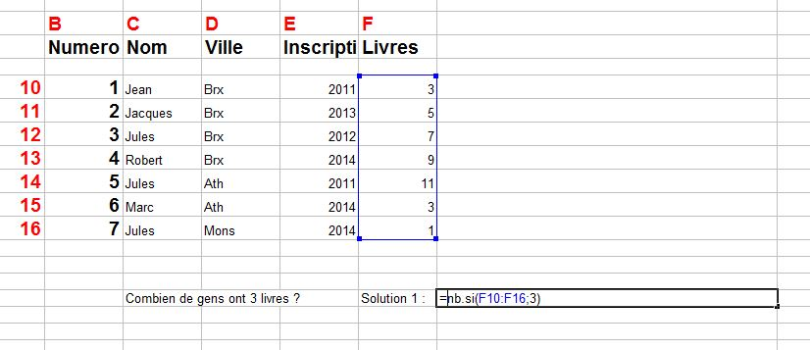

F10 et F16 correspondent aux bornes super et infer .
On voit que les valeurs prises en compte sont encadrées de bleu .
On va chercher dans cet espace combien de gens ont 3 livres .

Si on avait voulu savoir combien avaient plus de 3 livres, on aurait fait
=nb.si(F10 :F16 ; »>2 ») (avec > et des guillemets... alors qu’il n’y a pas d’égal ni de guillemet dans l’ex précédent ... c’est 3, et pas =3 ).
Combien de gens s’appellent Jules et habitent Ath ?

On va utiliser la formule : =Si(Et(C10= »Jules » ;D10= »Ath »)1 ;0)

- je mets toujours le « = » en dernier sinon Excel peut « chipoter » quand on fait la formule.
- Jules et Ath sont du texte et pas des nombres, je les mets entre guillemet.
c) L’explication du 1 ; 0 se trouve juste en dessous : si les 2 conditions sont remplies
ce sera 1 et si pas ce sera « 0 »

Mais avant ça ,il faut faire (loin de ce qu’on voit) sa popote à savoir une colonne « tampon » où si il y a un Jules qui répond à la condition d’habiter Ath ,il y ait un « 1 » et sinon il y aura un « 0 »... ensuite on fera « somme totale » .

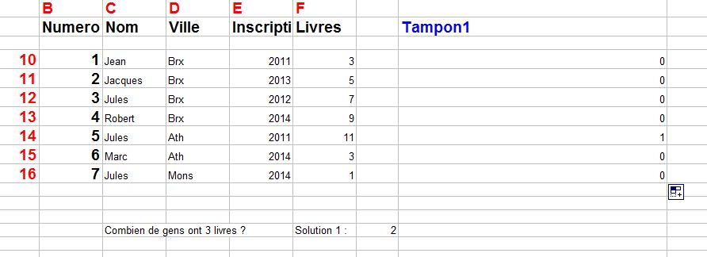
Combien de « Jules » ont une auto et un vélo ?
On a 3 colonnes : nom (texte libre) auto (oui ou non) et vélo (oui ou non)

On se met dans la case où on veut le résultat.
On fait insertion - fonction .

La formule va mettre 1 si la condition est remplie sur cette ligne et "0" dans le cas contraire .
Je commence par NE PAS mettre "égal" pr que ce ne soit pas repris immédiatement comme formule par Excel, comme ça je verrai mieux si je me goure.

Égal.SI(ET(a1="jules";B1="oui";C1="oui");"1";"0")…….

Et tout en bas de la colonne il n'y a plus qu'à faire : somme des X (cad des 1 ou 0) ….

Pour se faire, il faut aller très loin à droite pour sortir des colonnes « de travail »
(cad des colonnes « visibles » pour faire ses petits chipotages « très loin » ...de telles façons qu’on ne les « voit pas » » ; on fait la cuisine à la cuisine et pas à la salle à manger ... ...

Pour se faire, cad pour étendre ensuite la mm question mais plus à « Jules»,mais à Albert, Robert....il faut passer par une astuce :
On va mettre le nom de Jules dans une case au dessus de la colonne par exemple .
On va mettre la réponse « oui » dans une seconde case (auto)
On va mettre la réponse « oui » dans une troisième case (vélo).

On va ensuite geler ces 2 cases pour que la formule reste la même tout en parcourant toute la colonne
on gèle la ligne (ici c’est la ligne 44 par exemple : $44)
On gèle la colonne (ici ,c’est la colonne AA par exemple : AA$

Des choses « Accessoires ».
Des choses « utiles » mais fort « accessoires » ...
En tous les cas dans un « premier temps » ;

Comment insérer des « Symboles » ?.
Comment obliger un type de réponse ?
Comment faire un lien image ?
Comment faire un lien « mail » ?
Comment ajouter la calculette à Excel ?
Comment transformer des lignes en colonnes ?
Comment mettre en couleur un onglet de page ?
La fonction « ALEA ».
La fonction « CNUM ».
La fonction « concatener ».

Insertion de symboles.

Comme son nom l’indique on insère un symbole, et rien de plus, en particulier on insère en aucun cas une fonction que pourrait représenter ce symbole ; si on insère un appareil téléphonique (cf.infra) , Il est clair qu’on ne sait pas téléphoner avec ce symbole et bien c’est la même chose si le symbole représentait une intégrale ou une racine carrée …

Les polices préinstallées et intéressantes sont surtout « Winding 1,2 et 3,mais on peut télécharger des polices vraiment très « spéciales » (les codes cartographique militaires, les codes bulletin météo….).

Pour savoir ce qu’il y a dans une « police » il faut appeler CHARMAP.EXE

Comment appeler Charmap.exe ?
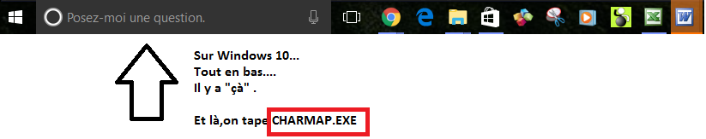

Tout en haut va apparaitre cette interface :



C’est une police « spéciale » téléchargée sur le net ....
Elle porte le nom de Chess Cases .
Elle est mise (ou on l’a mise) dans le fichier C\windows\Font
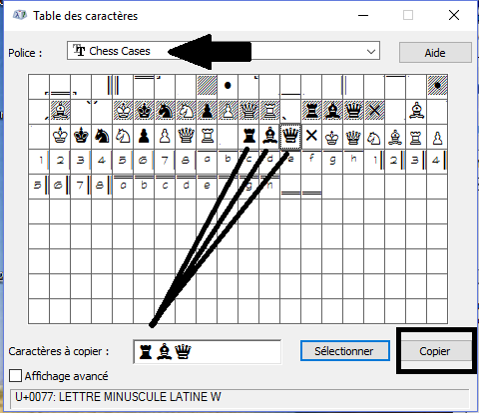

On a choisi 3 pions .
On les a sélectionné et « copié » .

Il suffit de les mettre sur une feuille Word ou Excel ...

Ca donne par exemple « çà » :

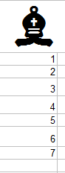

Comment OBLIGER un type de réponse ?

Avec la commande « données » ...

Quand on approchera de la cellule, elle nous dira ce qu’on peut faire .
Mais on peut néanmoins faire « autre chose. ».. ;mais ça va planter ...
En effet,lors de la validation, ça va bloquer avec un message d’erreur .
Celui qu’on a fait soi même, et pas un message « Windows »

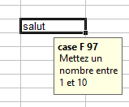

Voilà ce qui va arriver ,si on foire ...

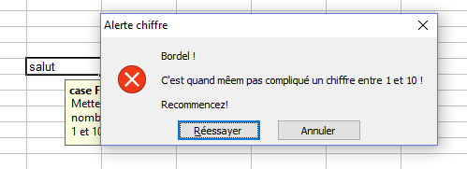
Comment faire ?
Se mettre dans une cellule
Donnée-Validation des données
1° soquet :Faire le choix de ce qui est autorisé, puis valider par « oui ».
2° soquet : Mettre les instructions, puis valider par « oui »..
3°soquet : Mettre le message d’erreur, puis valider par « oui ». .

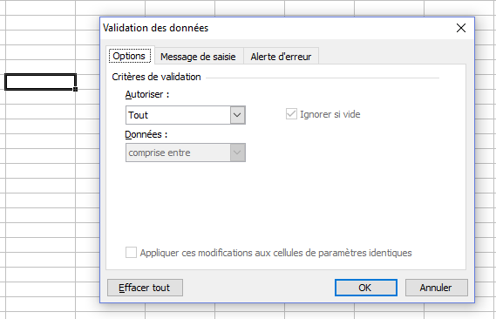

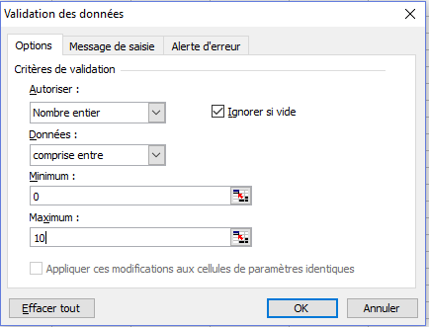

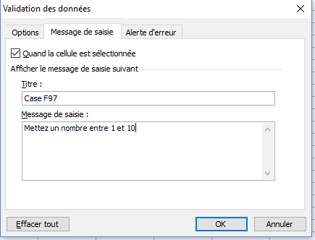
On peut mettre le titre qu’on veut .
Moi j’ai mis l’adresse de la cellule .
Idem pour le message d’erreur ...
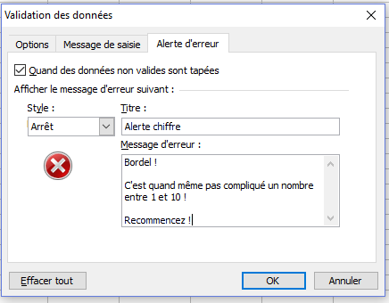

! le titre est aussi visible par l’utilisateur !!!!
Comment faire un « Lien image » ?

On met l' image qu'on veut où on veut et on va faire en sorte qu'elle devienne un lien .
- Clic droit / image
- Un Pop- up s'ouvre : et on clique tt en bas : "lien hyper texte".
- On clique à droite sur Signet
- Toutes les pages de la farde , et on en choisit une
- OK

PS … si on veut en mettre 1 à chaque page ;on en fait un et on l'enregistre,
puis on le copie et on le colle à chaque page sans faire tt le chipotage …

Perso, j’utilise toujours dans le coin supérieur g une image de maison ,
qui retourne à la page d’accueil .
Ca aide la navigation de l’utilisateur du tableau comme sur un site I .Net .

Comment faire un lien vers une adresse mail ?
Insertion – lien hypertexte – adresse de messagerie.
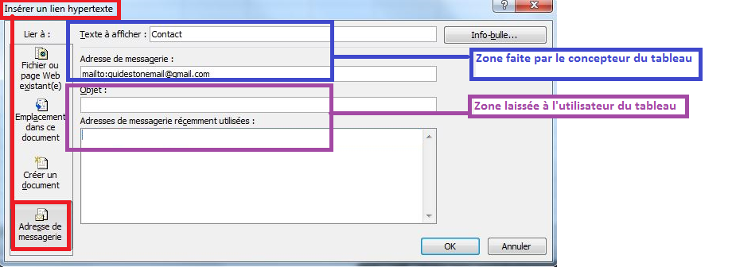

Voici ce que ça va donner sur la grille
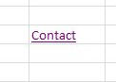
Voici ce que ça va donner si on clique sur le lien .

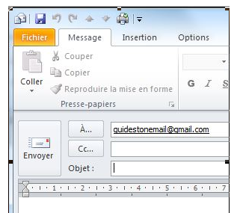

Comment ajouter la calculette à Excel ?
(de petites verif « à la main »sont parfois fort utiles…).
http://www.pcastuces.com/pratique/astuces/3921.htm

Tout en haut tout à gauche vous avez disquette retour arrière et retour avant + une minuscule flèche …qu'il faut cliquer …

Personnaliser la barre d'outils rapide .

L'intitulé "personnaliser la barre d'outils accès rapides » s'ouvre.

Vous allez pratiquement tout en bas sur "autre commandes"
Vous changer l'onglet commande courantes par commandes non présentes sur le ruban
La vous choisissez la calculette et vous validez le choix

Comment transformer des lignes en colonnes ?

Par exemple 50 ouvriers pendant 365 jours devient 365 jours avec 50 ouvriers .
Je l’ai mis en « accessoire » ,mais en fait c’est très important ,mais rarement utilisé .
Si vous savez le faire, c’est fait en 30 secondes et sans faute.
Si vous savez pas le faire, c’est fait en 1 mois avec des fautes partout ...
http://www.pcastuces.com/pratique/astuces/3933.htm

Sélectionner tt la zone
Copier : Ctrl + C
Vous vous mettez au départ du futur tableau
Coller - Collage spécial - Transposer

Mettre en couleur un onglet de feuille .

Utile ... (je dis pas « très utile ») si vous devez revenir sans cesse à cet onglet .
En effet le plus simple est encore de déplacer dans la farde la feuille et la mettre en tête du classeur...

Très simple , avec pour départ, un simple clic droit .

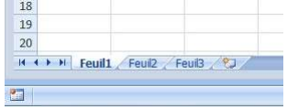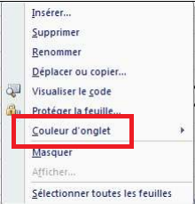

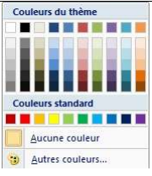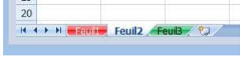

La fonction « Alea »

Alea()

! C’est pas ALEA « zéro » ,c’est Alea parenthèse ouvrante puis fermante...

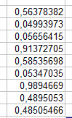
On obtient des nombres avec un tas de virgules entre 0 et 1.
Si on veut y voir clair,il faut multiplier par 100 et mettre dans le « format » « pas de virgule...

Le nombre initial (avec les virgules)... sera toujours> que « 0 » mais n’atteindra jamais « 1 ».

Alea.entre.bornes(A;B)

Si on veut faire un nombre aléatoire entre des bornes il faut faire :

Alea point entre point bornes point (a point virgule b) .
! ne marche pas avec les anciennes versions d’Excel !!!!!
La fonction »Cnum »

La fonction CNUM transforme un nombre écrit au format texte (cad à g de la colonne) en un nombre mathématique proprement dit (cad à drt de la colonne) .

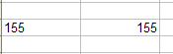

La fonction est tt simple : =cnum(adresse cellule)

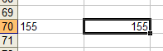

La fonction CNUM ne transforme pas un mot en un chiffre :
par exemple le mot « huit » ne va pas devenir « 8 »....
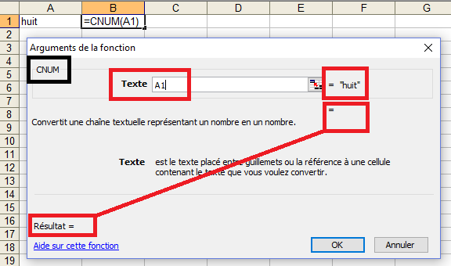
On voit bien qu’il n’y a pas de réponse .
Il va en résulter une faute ....

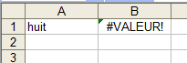
La fonction CNUM nettoie les symboles euros, dollars ...
mais ne nettoie pas du texte !!!

100 € devient 100
100 patates devient une erreur ...

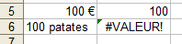

La fonction « Concatener ».

La fonction « concatener » attache le texte d’une cellule au texte d’une autre cellule .
L’utilisation « classique » est de faire une colonne nom et prénom à partir de la colonne nom et de la colonne prénom .

Concatener appartient aux fonctions textes .

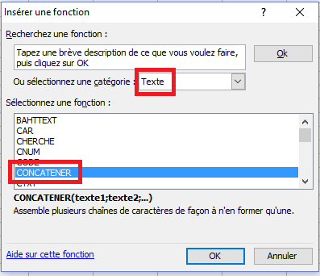

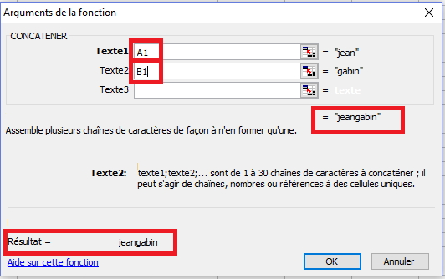

Si on se contente de mettre A1 et B1 ,les 2 seront soudés . C’est très moche ....

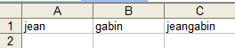
Il faut mettre un ou plusieurs espaces entre la colonne nom et la colonne prénom .
Pas besoin de chercher midi à 14 heures ....
Il suffit de remplir une zone entre les deux textes par
« guillemet autant d’espace qu’on veut guillemet »

